IZVJEŠĆE O RADU U 2016. GODINI

Dan ružičastih majica (24.02.2016.)
Dan ružičastih majica obilježava se zadnje srijede u mjesecu veljači, to je program prevencije vršnjačkog nasilja. Ove godine smo odlučili u suradnji s Centrom za edukaciju i prevenciju nasilja obilježiti taj dan i u našem gradu Gospiću radi podizanja svjesnosti problema između djece i mladih.
U suradnji s OŠ dr. Jure Turića u Gospiću, učitelji i učenici razredne nastave te učiteljica i učenici Posebnog razrednog odjela izrezali su oblik majice od hamer papira, napisali poruku o prevenciji nasilja, koje smo kasnije postavili na konope u hodnicima škole. Učitelji i učenici predmetne nastave prisustvovali su zajedničkom fotografiranju u holu škole sa sloganom "Nasilje prestaje ovdje".
Održano je i predavanje o nasilju i kako ga spriječiti za 6. razrede, koje su održale sutkinja za mladež Općinskog suda u Gospiću u sklopu Županijskog tima za prevenciju i suzbijanje nasilja u obitelji i nasilja nad ženama, Dubravka Rukavina i naša članica Tamara Lujić.
Dan ružičastih majica podržali su studenti naši volonteri, Sveučilišta u Zadru, Odsjeka za učiteljske studije u Gospiću, a Danijel Čorić je sa jednim razredom napraviti kratki video na temu prevencije nasilja i svjesnosti o samome problemu.
U suradnji s našom volonterkom Martinom Valentić, ovaj dan obilježen je i u OŠ Cetingrad.
Svim sudionicima donirali smo hamer papire, kvačice i konope pomoću kojih je ostvaren i obilježen Dan ružičastih majica!

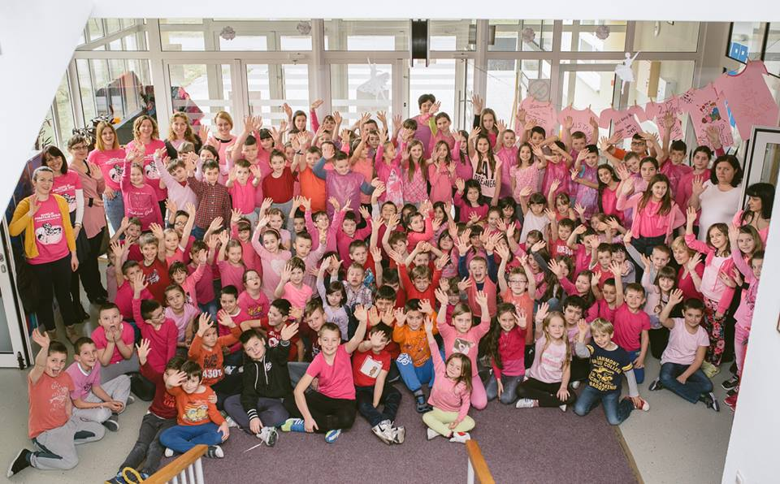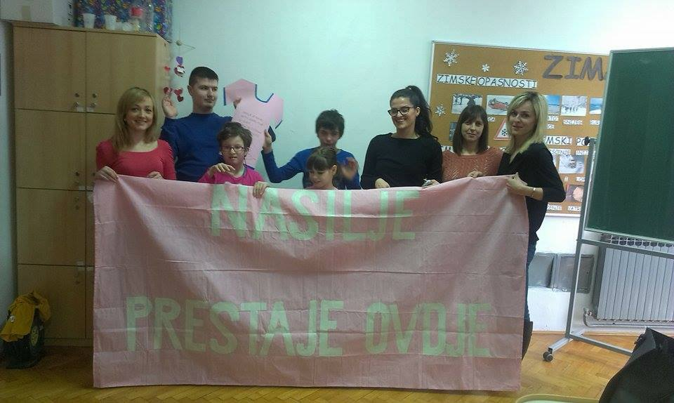

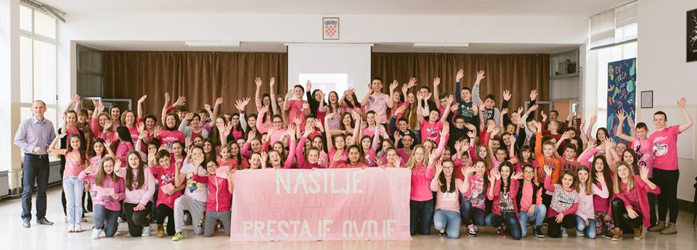

CAP (Child Assault Prevention) RADIONICA (7. i 8.03.2016.)
Kako je nekoliko naših članica završilo edukaciju i dobilo titulu CAP pomagača, nastavili smo s provođenjem radionica po osnovnim školama. Da podsjetimo, CAP (Child Assault Prevention) program je prevencije nasilja nad i među djecom. Djecu kroz zanimljive igrokaze osnažujemo i podučavamo kako se boriti protiv svih vrsta nasilja, a educiramo i djelatnike škole i roditelje. Ovaj put ugostila nas je OŠ Plitvička jezera i 3. razred. Edukacija i radionice su odrađeni kroz dva dana (7.i 8.03.2016.)

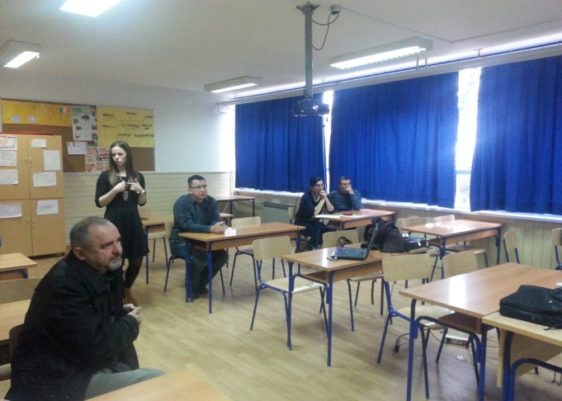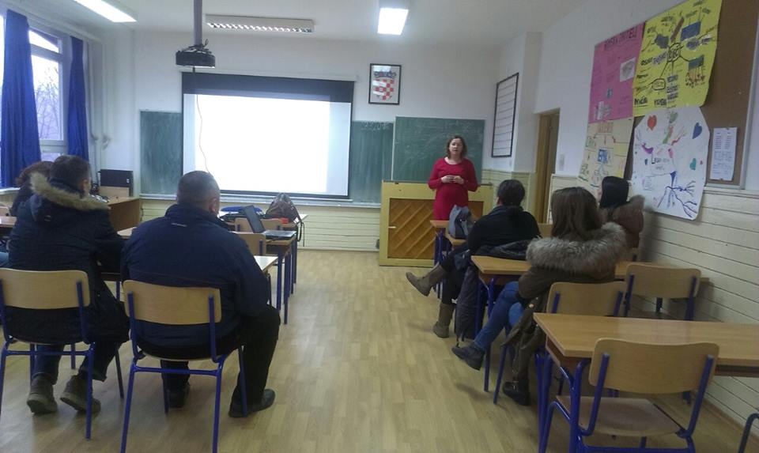
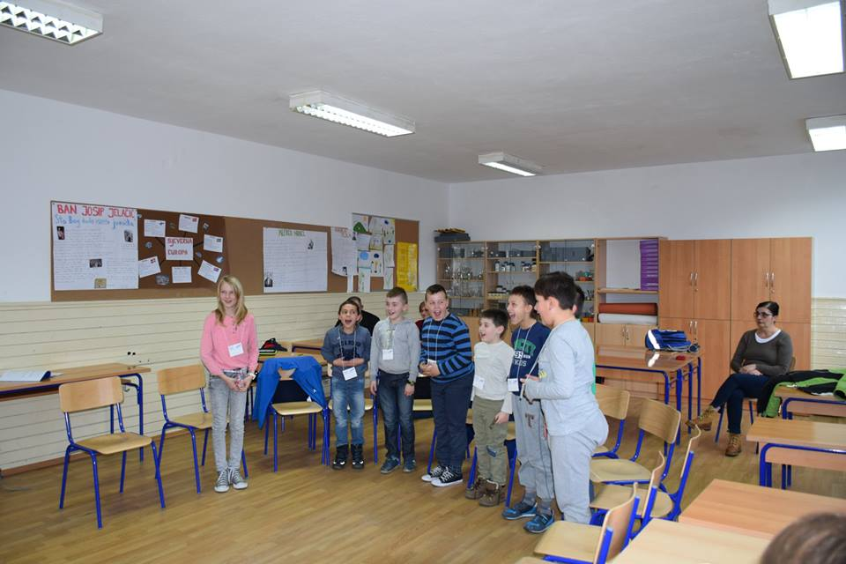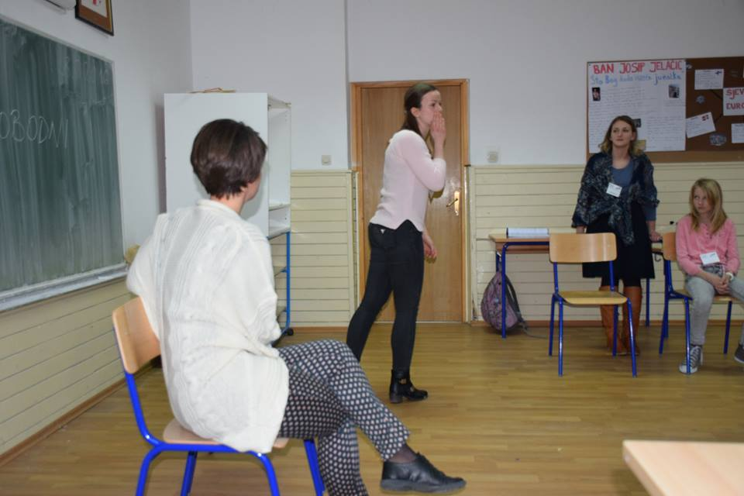
IZVJEŠĆE O USKRSNOJ RADIONICI DND-A GOSPIĆ I UDRUGE „PČELICE“ (12.03.2016.)

U holu OŠ dr. Jure Turića održana je 12.03.2016. godine kreativna radionica izrade ukrasnih uskrsnih predmeta u zajedničkoj organizaciji DND-a grada Gospića i Udruge "Pčelice". Na naše veliko zadovoljstvo okupio se velik broj ljudi koji su odmah prionuli na posao. U pozitivnoj i veseloj atmosferi izradilo se dosta ukrasa za prikupljanje donacija na štandovima, ukrasa za Dječji odjel OB Gospić, ukrasa za same štandove i pozornicu POU Dr. Ante Starčevića, gdje će se održati predstava vrtićke i osnovnoškolske djece, te humanitarna modna revija. Ovoj radionici prethodile su zasebne radionice obiju udruga koje su se održavale dva puta tjedno kroz cijelu veljaču i početak ožujka. Na tim radionicama izrađivani su ukrasi koji će biti ponuđeni posjetiteljima na štandovima u zamjenu za donacije.
Ono što nas najviše veseli jest da je bilo dosta djece koja su marljivo bojala bojanke, izrađivala različite ukrase i bila jako vrijedna.
U jednom dijelu hola naši vrijedni Marko i Maja pripremali su ploču za fotografiranje "Umetni lice". Hvala svim volonterima što nam u aktivnostima pružaju nesebičnu podršku, i svim posjetiteljima koji se rado pridružuju našim radionicama i ostalim aktivnostima te nam na taj način pružaju i podršku i poticaj za daljnji rad.
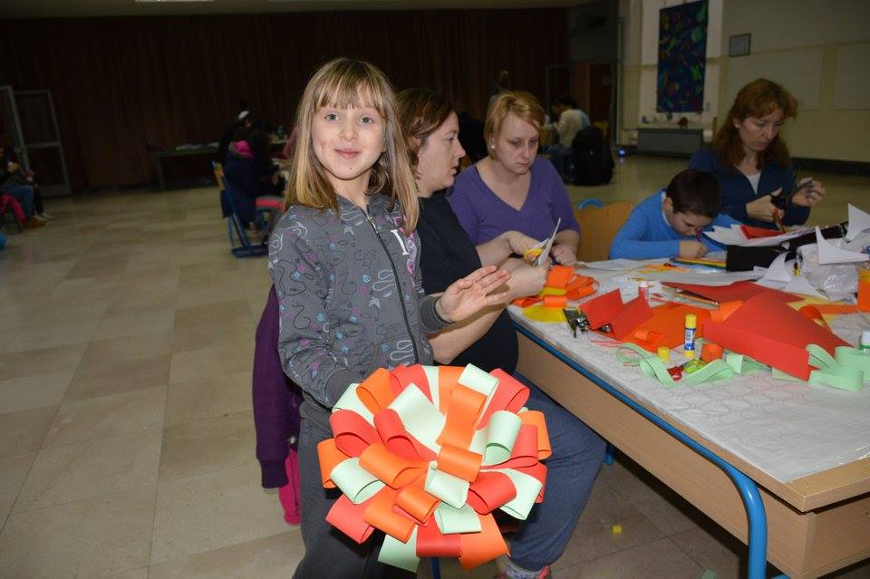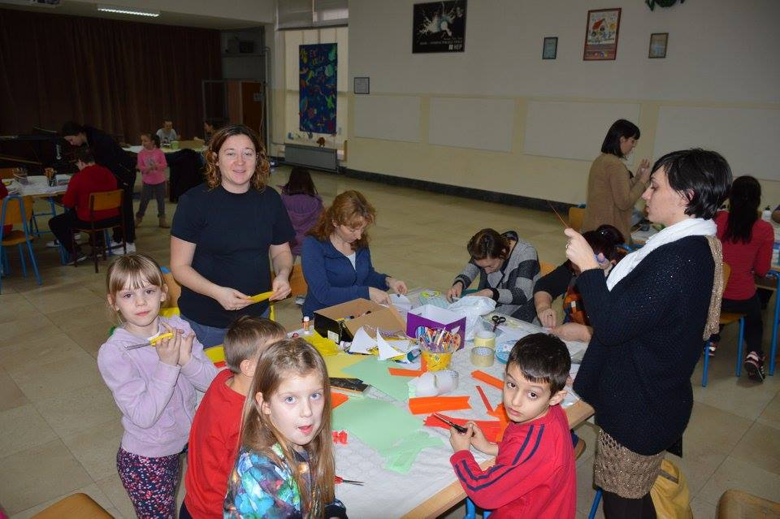
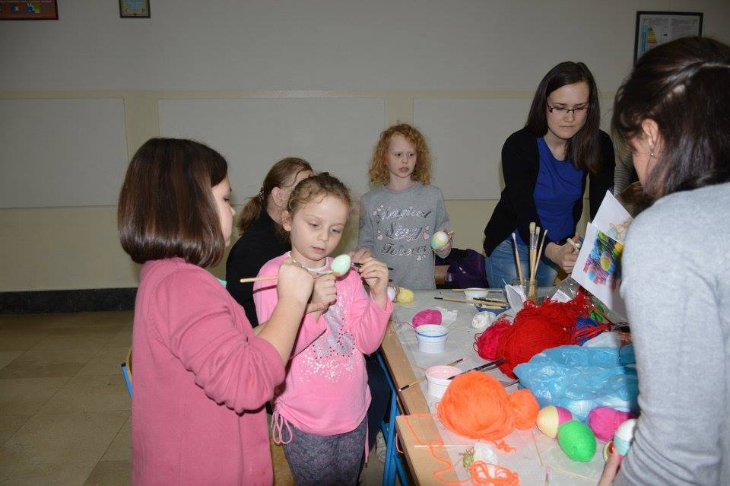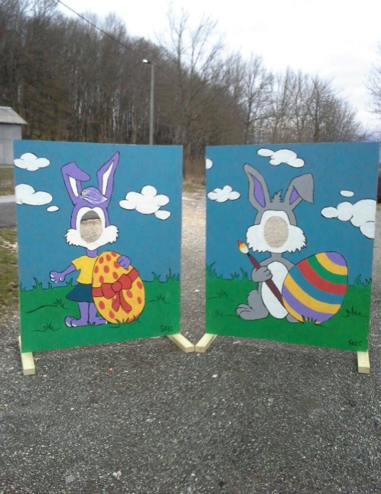
UKRAŠAVANJE DJEČJEG ODJELA OB GOSPIĆ POVODOM USKRSA (14.03.2016.)

Dio izrađenih ukrasa sa zajedničke radionice DND-a i „Pčelica“ održane 12.03.2016. postavljen je danas na Dječjem odjelu OB Gospić, kako bi i naši maleni pacijenti doživjeli radost blagdana, bez obzira što se nalaze na bolničkom liječenju. Vrijedne volonterke Dunja, Tamara i Jelena postavile su ukrase na radost i velikih i malenih. Veseli i činjenica da su dio ukrasa izrađivala djeca za djecu!
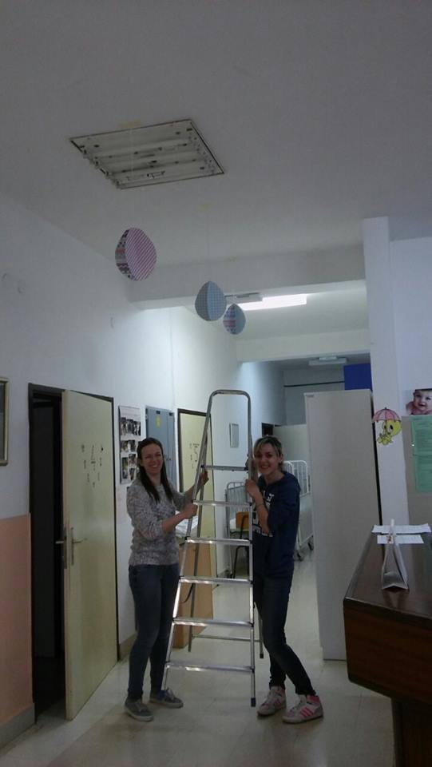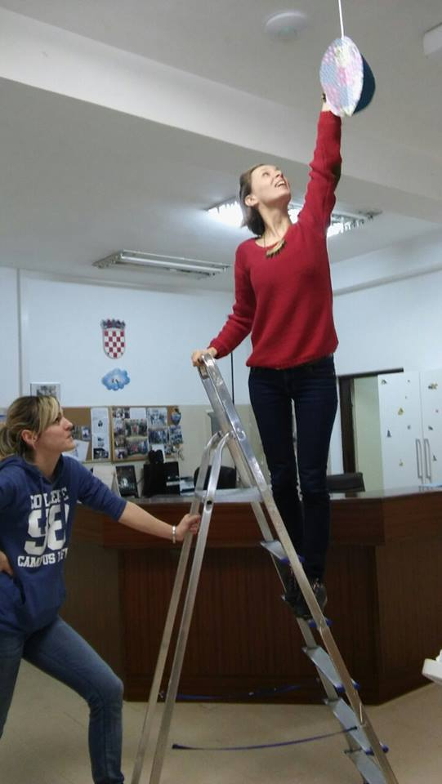
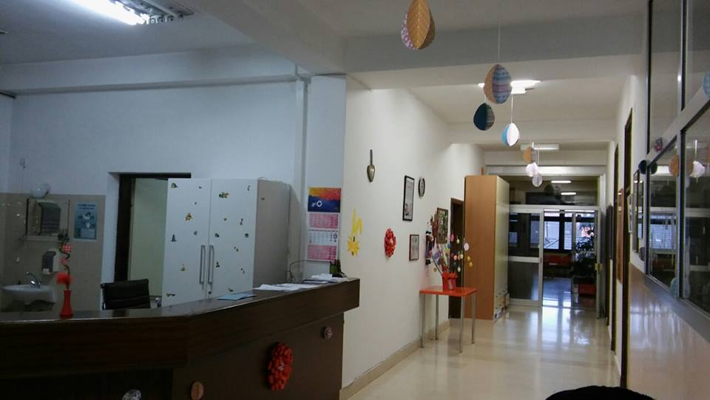
USKRSNI SAJAM (18. i 19.3.2016.)
Iza nas je još jedan uspješno odrađen Uskrsni sajam u organizaciji Udruge Društvo „Naša djeca“ grada Gospića i Udruge roditelja djece s poteškoćama u razvoju „Pčelice“. Ove godine sajam je trajao dva dana, koji su bili ispunjeni raznim aktivnostima i događajima, kako za djecu, tako i za odrasle.
U petak (18.03.2016.) naš Sajam započeo je na trgu Stjepana Radića otvorenjem izložbe radova sa radionica. Kroz cijeli dan građani su nas mogli posjetiti, upoznati se s radom naših udruga i donirati. Štandovi su bili otvoreni od 10 do 17 sati. Bilo je omogućeno i fotografiranje „Umetni lice“, sa likom zečeva koje je za ovu prigodu izradio Marko Zdunić i njegova pomoćnica Maja. Nakon druženja sa građanima na trgu, organizirali smo priredbu osnovnoškolske i vrtićke djece u PUO „Dr. Ante Starčević“ s početkom u 18.30 sati. Priredbu je vodila naša „teta“ Marijana Pezer. Na žalost, vrtić nam je izostao s priredbe jer ih je „pokosila“ viroza, pa nam je iznimno krivo da nisu mogli pokazati sve što su za nas pripremili. Priredba je bila prekrasna, a gledalište ispunjeno do zadnje stolice.
U subotu (19.03.2016.) u 10 sati ujutro građane su opet čekali naši nasmijani volonteri i štandovi puni ukrasa. Najmlađi su uživali u druženju sa uskrsnim zečevima i potrazi za uskrsnim jajima u parku. Društvo im je pravio i Zeko Zvecko (maskota Splitske banke), koji je djeci dijelio slatkiše, bojanke, bojice i balone. Na drugoj strani trga odigravao se veliki „Čovječe ne ljuti se“, za malo strariju djecu. Pobjednici, ali i svi ostali sudionici nagrađeni su slatkim paketićima koje su pripremile Udruge. Igre su trajale do 14 sati, a u to vrijeme djecu i sve koji se tako osjećaju, čekao je i naš Franjo iz Foto-video studia FMI, koji je bio zadužen za fotografiranje „Umetni lice“. Ljudi su za fotografije ostavljali preporučenu donaciju od 10 kn, koja je također išla za daljnji rad udruga. Finale našeg Uskrsnog sajma bila je Humanitarna modna revija, održana u PUO Gospić, s početkom u 19 sati. Prekrasne volonterke na modnoj pisti pokazale su preko 40 odjevnih predmeta sakupljenih po buticima iz cijele Hrvatske. Na modnoj reviji prvi puta nastupila je plesna skupina DND-a Gospić „Ritmix“ sa svojom voditeljicom Anom, a imali smo priliku poslušati dvije pjesme u izvođenju dragih nam Ivane i Dina. Nakon revije svi su se odjevni predmeti mogli uzeti po prihvatljivim preporučenim donacijama.
Kroz ova dva dana za daljnji rad naših udruga sakupljeno je 10.809,45 kn.

SVJETSKI DAN AUTIZMA (04.04.2016.)
I ove godine obilježili smo Svjetski dan svjesnosti o autizmu puštanjem plavih balona sa trga Stjepana Radića u Gospiću. Službeno se Svjetski dan svjesnosti o autizmu obilježava 02. travnja, ali smo pozvani da ga obilježimo 4. travnja povodom Međunarodnog dana svjesnosti o opasnostima od mina i pomoći u protu-minskom djelovanju. Organizatori ove manifestacije su Grad Gospić, MUP RH, Hrvatski centar za razminiranje i Vlada RH. Održana je edukativna radionica za djecu pod naslovom „Bembo i prijatelji“. Istodobno smo mogli vidjeti najuspjelije likovne radove djece iz osnovnih škola „Remete“ i „Vladimir Nazor“ iz Zagreba, kao i gospićke škole „dr. Jure Turić“. Radovi malih umjetnika odnose se na temu opasnosti od mina. Udruga “Pčelice” i Društvo „Naša djeca“ grada Gospića su zajedno sa vrtićkom i osnovnoškolskom djecom pustili u nebo 600 plavih balona. Baloni su poletjeti u zrak s ciljem da prenesu poruku “Poštovanje, prihvaćanje, uključivanje”, s naglaskom na prihvaćanje. Život djece s autizmom, kao i sve djece koja imaju drugačije potrebe, može biti kvalitetan i dostojanstven uz primjereni cjeloživotni edukacijski pristup, podršku obitelji i stručnjacima koji rade s djetetom, te pružanje potrebnih i odgovarajućih usluga u okviru zajednice i poticanjem pozitivnog stava u društvu. Autistična djeca dio su ovoga društva i na taj način ih društvo u cjelini treba i tretirati.

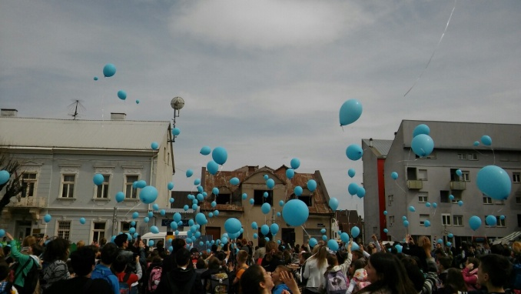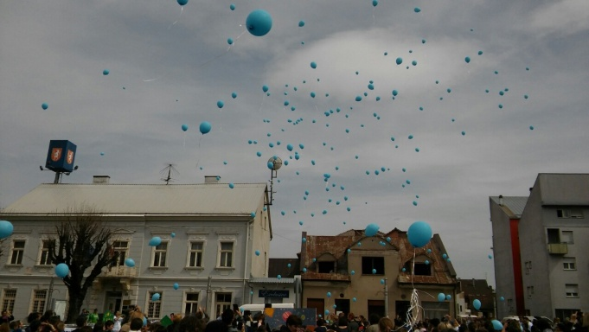

SKUPŠTINA SAVEZA DND-a HRVATSKE (Zagreb, 16.04.2016.)
Naša tajnica DND-a Gospić Dunja Kramarić i voditeljica Likovne radionice Tamara Lujić prisustvovale su Skupštini Saveza DND-a Hrvatske, koja je održana 16.04.2016. godine u Zagrebu. Između ostaloga predstavljen je Strateški plan za razdoblje od 2016.-2020. godine, a izabrani su i novi članovi Skupštine Saveza za naredni mandat. Za članove Skupštine Saveza DND-a Hrvatske u mandat od 2016.-2020. godine izabrane su predsjednica DND-a Gospić Sanja Puškarić Delač i Dunja Kramarić, tajnica DND-a Gospić, kao zamjenik člana. DND Gospić primio je priznanje za provođenje aktivnosti s djecom u razdoblju od 2012.-2016. godine. Drago nam je kada se naš trud i rad prepoznaje i cijeni!!!
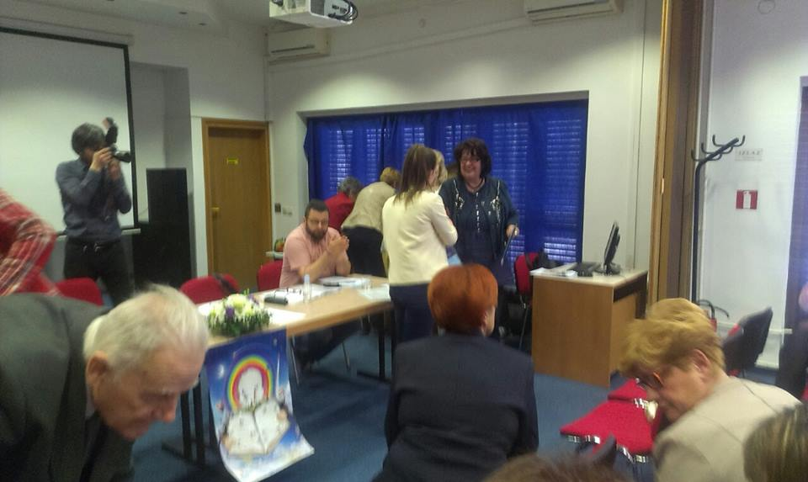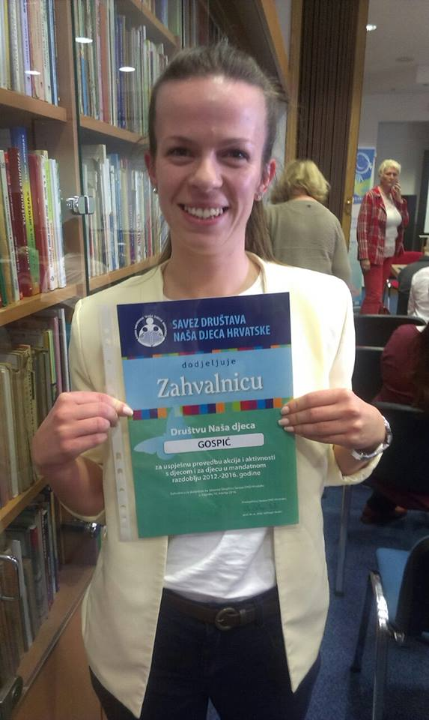

CAP (Child Assault Prevention) RADIONICA U OŠ DR. FRANJE TUĐMANA, KORENICA (20.04.2016.)
Nakon uspješno odrađene CAP (Child Assault Prevention) radionice prevencije nasilja nad i među djecom i edukacije odraslih u školi Plitvička jezera, u planu za ovu školsku godinu bila je i radionica u OŠ dr. Franje Tuđmana u Korenici. Djecu smo kroz zanimljive igrokaze osnažili i podučili kako se boriti protiv svih vrsta nasilja, a educirali smo i roditelje. Radionice smo proveli sa 3. razredima. Nakon radionica svaki učenik je došao na individualni razgovor sa našim timom kako bi ponovio najvažnije elemente radionice i eventualno ukazao na neki problem, koji onda CAP tim proslijeđuje nadležnim službama. Radionice i roditeljski sastanak održani su 20.04.2016., a ovim putem zahvaljujemo OŠ dr. Franje Tuđmana što su nas ugostili!

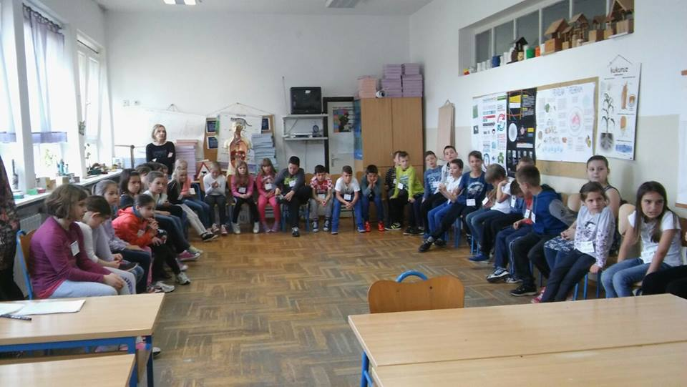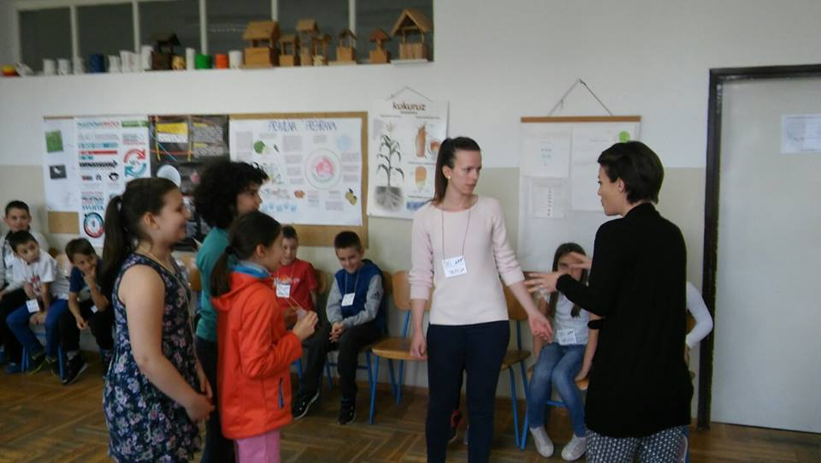
SVJETSKI DAN PLESA (29.04.2016.)
U organizaciji KIC-a Gospić, Osnovne škole dr. Jure Turić Gospić, Osnovne škole dr. Ante Starčević Pazarište Klanac, ZumbAtomic Gospić i Društvom „Naša djeca“ grada Gospića, te u suradnji sa Plesnim centrom TALA iz Zagreba, u okviru projekta „GO out and DANCE“ obilježen je Svjetski dan plesa 29.04. 2016. godine u Gospiću. Tom prigodom nastupili su: ZumbAtomic Gospić, folklorna skupina Velebit, plesna skupina DND-a Gospić „Ritmix“, plesna skupina 4C OŠ, folklorna skupina Degenija i plesna skupina 3C OŠ.
Plesna skupina DND-a Gospić „Ritmix“ okuplja najmanji uzrast djece (od 4 do 7 godina) te je svojim nastupom oduševila sve prisutne i pokupila brojne simpatije. Zahvaljujemo našoj voditeljici Ani Martinjak na svem trudu koji ulaže.

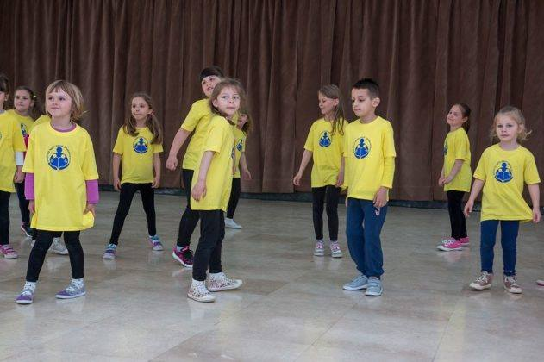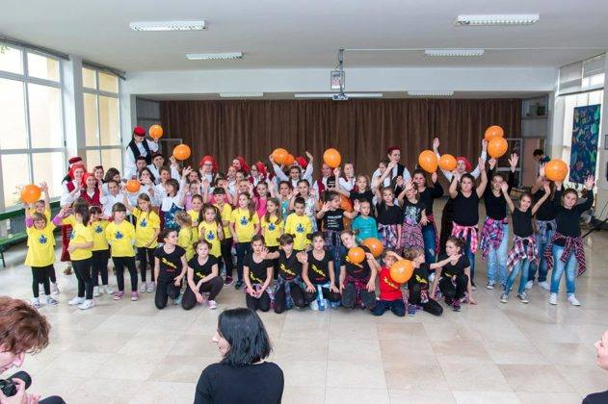

LUTKARSKA SKUPINA „MASLAČAK I TOČKICA“ (gostovanje u DV „Pahuljica“, Gospić, 02.05.2016.)
Naša lutkarska skupina "Maslačak i točkica" krenula je na svoju prvu turneju. Ugostio ih je DV "Pahuljica" iz Gospića, 02. svibnja 2016. godine. Vrijedne lutkarice izvele su svoju prvu predstavu "Plesna haljina žutog maslačka". Ova predstava premijeru imala je u Dječjem tjednu 2015. godine, a obzirom daj je počelo proljeće, lutkarice su odlučile da je sada pravo vrijeme da predstava bude predstavljena još širem krugu djece. Hvala vrtiću i djeci, našoj najvjernijoj publici!!!
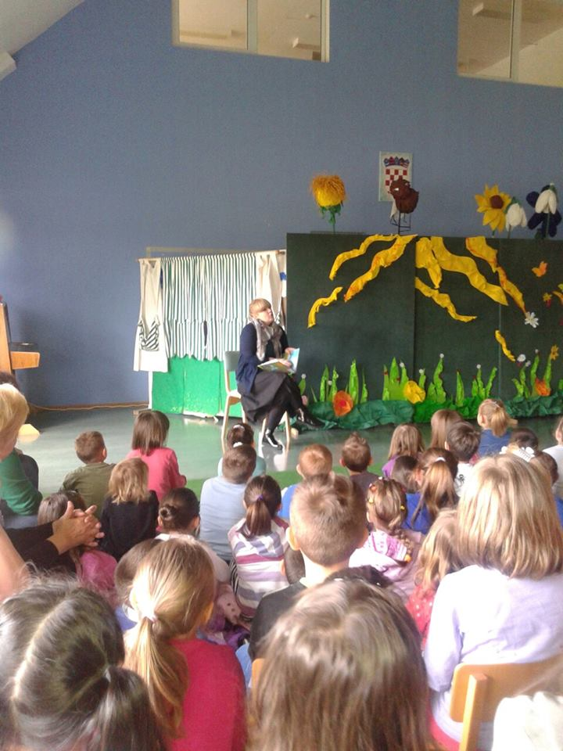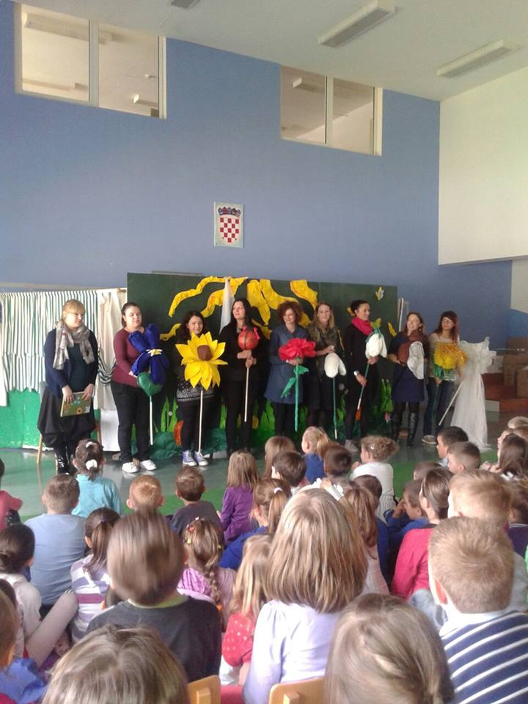

IZVJEŠĆE O DANU EUROPE (09.05.2016.)
Danas je DND Gospić, u suradnji sa Ličko-senjskom županijom i Gradom Gospićem organizirao obilježavanje rođendana naše Europske unije, poznatijeg kao Dan Europe. Tom prigodom članovi i volonteri DND-a Gospić pripremili su nekoliko aktivnosti za djecu, kako bi ih upoznali i što više približili najzanimljivije pojedinosti o EU. Na trgu Stjepana Radića najprije su nam se pridružili predškolci iz DV „Pahuljica“, a poslije njih prvašići iz OŠ dr. Jure Turića. Djeca su bila podijeljena u skupine i tako prolazila aktivnost po aktivnost. Naša volonterka Narcisa Ela upoznavala je djecu sa zastavama i pozdravom na svim službenim jezicima EU. Također, razgovarala je s djecom i o njihovim pravima, dužnostima, ali i prijedlozima kako bi svoj grad ili zemlju učinili još boljom. Volonterka Anja uz sebe je imala veliku bijelu plahtu za skiciranom kartom EU, a svaka grupa djece bojala je po nekoliko zemalja. Volonter Josip uspješno je odrađivao Memory sa zastavama EU. Naša tajnica Dunja bila je glavna na likovnoj radionici izrada papirnatih kapa sa zastavom EU. Volonterke Tamara, Petra i Nataša igrale su s djecom tradicionalne hrvatske igre – „Školice“, „Utrku s krumpirima“ i „Odbojku s plahotm“. Pridružila nam se i OŠ iz Kosinja, točnije njihova učenička zadruga „Most“, koja je našim malim posjetiteljima predstavila svoj rad.

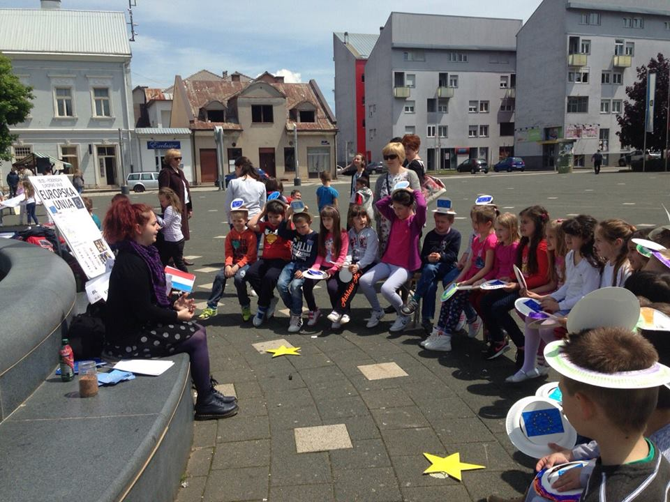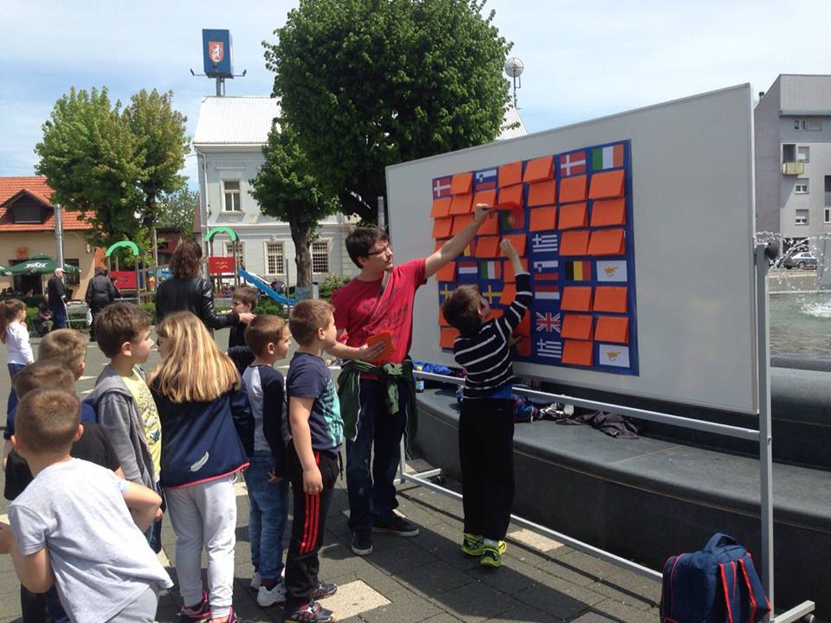
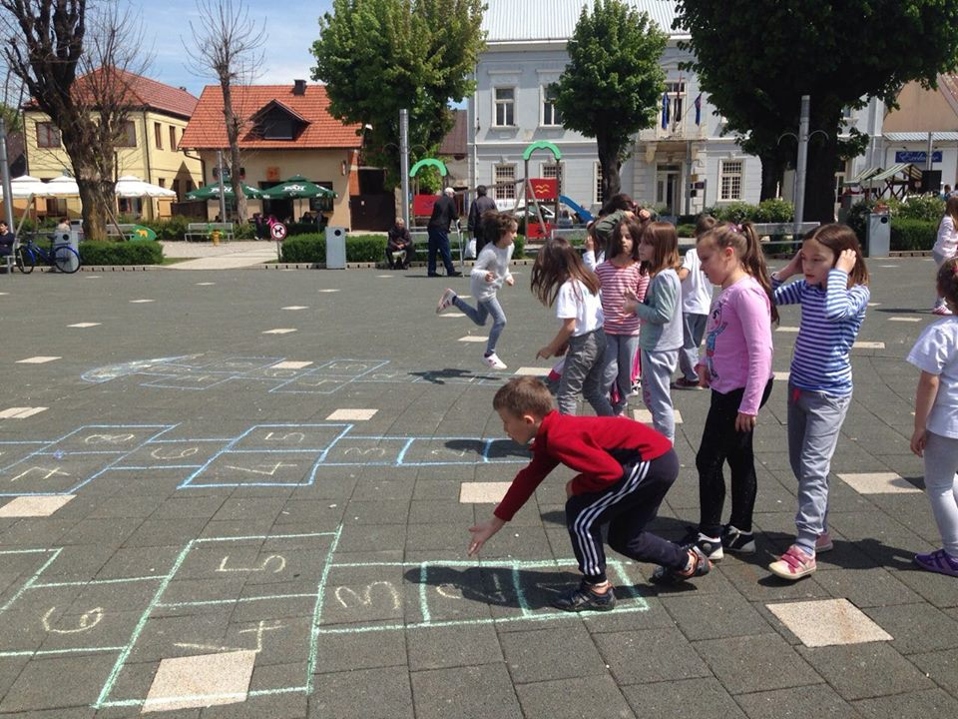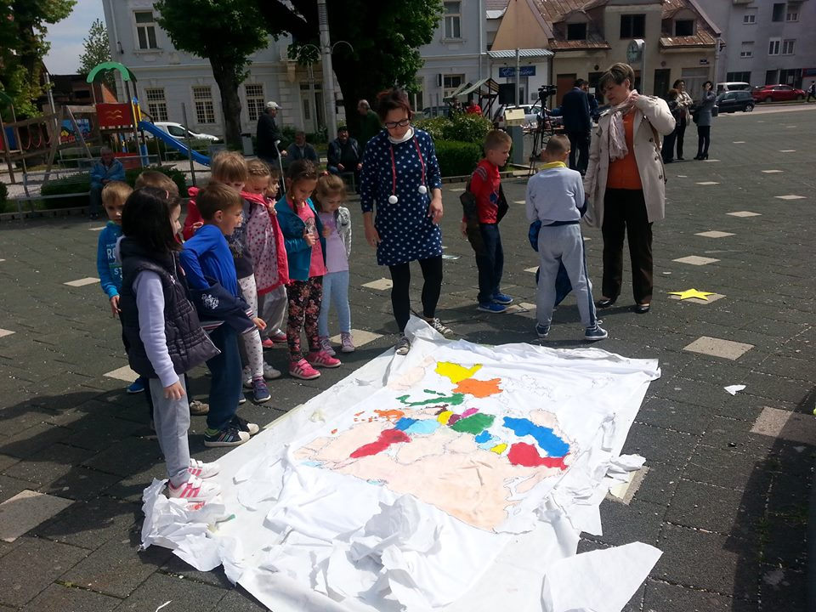

LUTKARSKA SKUPINA „MASLAČAK I TOČKICA“ (gostovanje u OŠ dr. Jure Turića, Gospić, 12.05.2016.)
Naša lutkarska skupina "Maslačak i točkica" održala je još jednu predstavu "Plesna haljina žutog maslačka". Ovaj put gosti su nam bili učenici nižih razreda OŠ dr. Jure Turića iz Gospića. Hvala ravnatelju i učenicima što su nas ugostili!
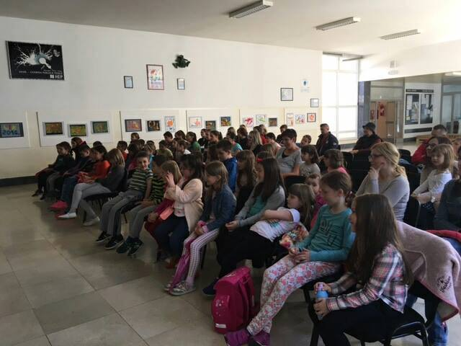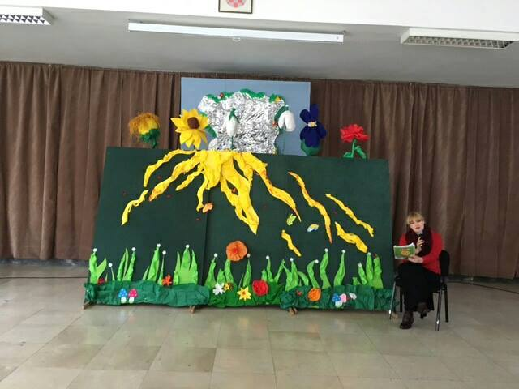

IZVJEŠĆE O DANU OBITELJI (16.05.2016.)
Danas smo na trgu Stjepana Radića proveli prekrasno poslijepodne s djecom i roditeljima, građanima grada Gospića. Bilo je svega, od likovne radionice "Moja obitelj", na kojoj su djeca izrezivala od papira oblik kuće na koju su nacrtali svoju obitelj i ukrasili je po svojim željama. Djeca i roditelji mogli su odigrati Veliki "Čovječe ne ljuti se", badminton te odbojku na plahti. Oduševljeni smo odazivom djece i njihovih roditelja, te hvala svima što su se uključili na bilo koji način. Posebno zahvaljujemo našoj volonterki Mariji Valentić na originalnom plakatu za današnji događaj, kao i svim volonterima koji su sudjelovali u realizaciji. Djecu smo počastili balonima, slatkišima i sokovima.

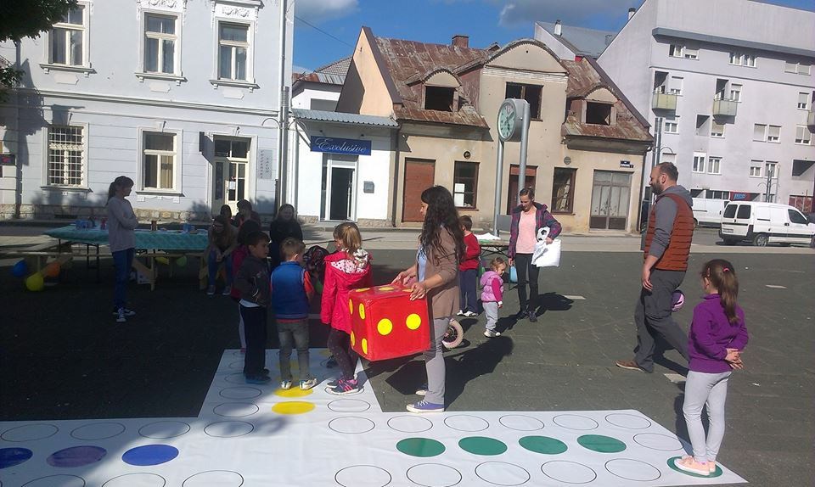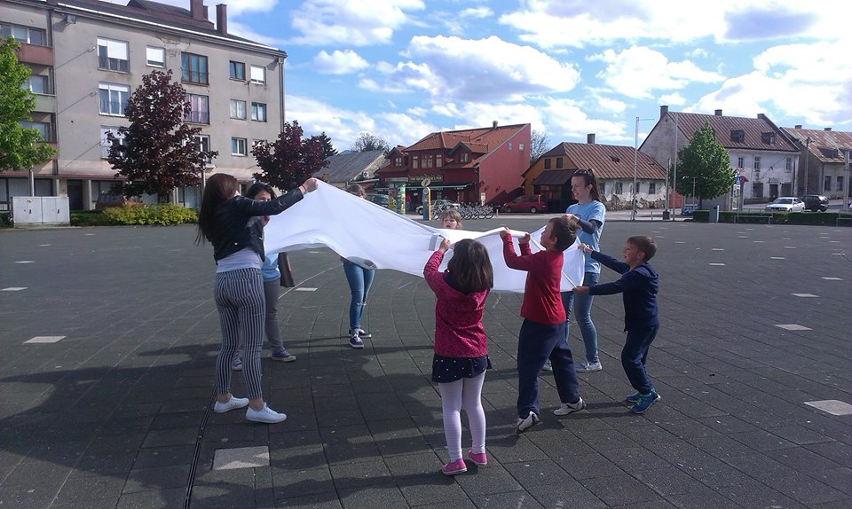

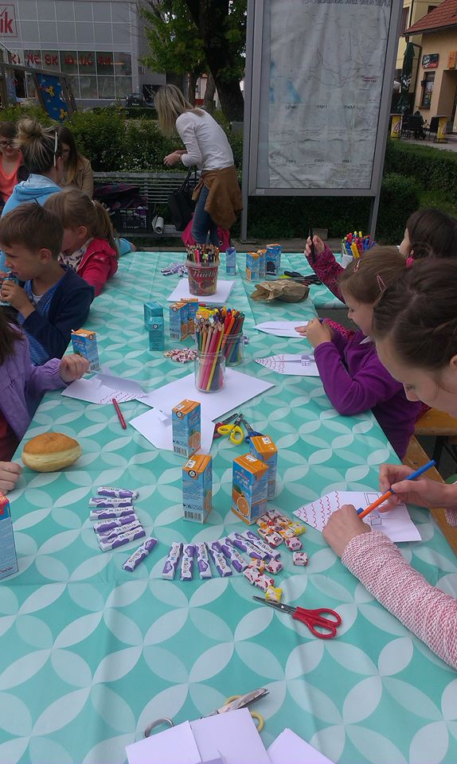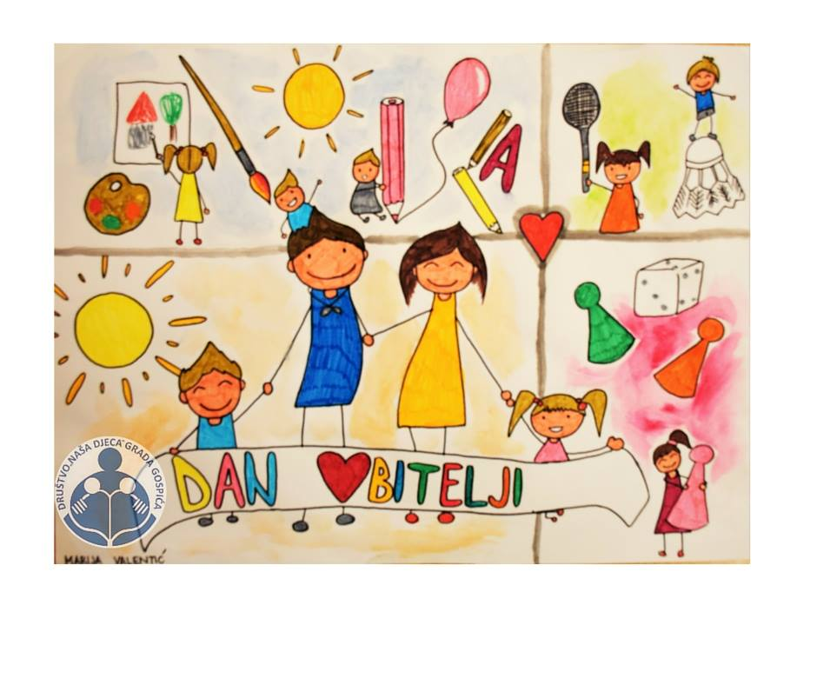
IZVJEŠĆE O DANU OTVORENIH VRATA UDRUGE (29.05.2016.)
Zahvaljujući vrlo uspješnoj suradnji prošle godine, i ovu godinu naša se udruga priključila glavnome organizatoru Krosa Jasikovac, udruzi LEI. To je još jedna prilika da predstavimo svoju udrugu široj javnosti, te djeci osiguramo dodatnu zabavu u prirodi. Glavni događaj bio je sam kros kroz park šumu Jasikovac, a DND Gospić i udruga roditelja djece s poteškoćama u razvoju „Pčelice“ bili su zaduženi za zabavne aktivnosti i igre na otvorenom.
DND Gospić ponovio je prošlogodišnju igru „Potraga za blagom“, u kojoj su ponovno sudjelovali naši volonteri u ulogama vile, patuljka i vještice, a glavna nagrada bio je kovčeg s „blagom“ (slatkišima). Dio volontera bio je zadužen za igre; Čovječe ne ljuti se, badminton i odbojku s plahtom, a dio za dežurstvo na štandu gdje su predstavljali našu udrugu. Bilo je zadovoljstvo vidjeti koliko obitelji je posjetilo park šumu, a posebno veseli što je svatko za sebe mogao pronaći poneku aktivnost, od malih do velikih.

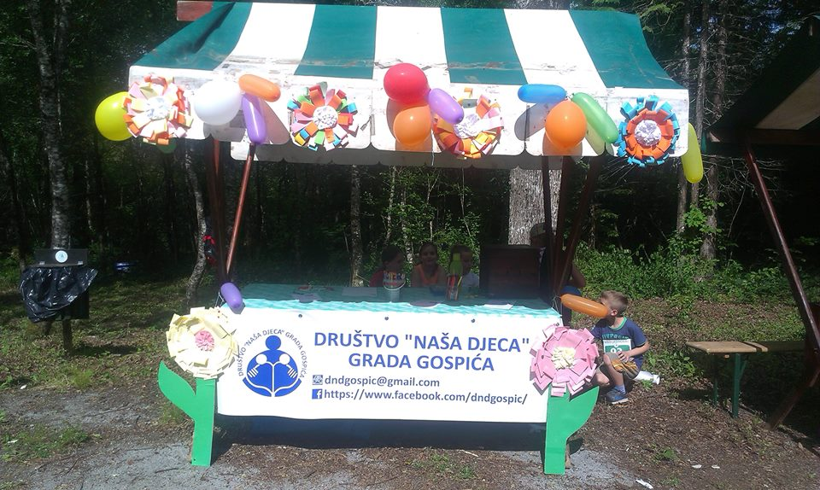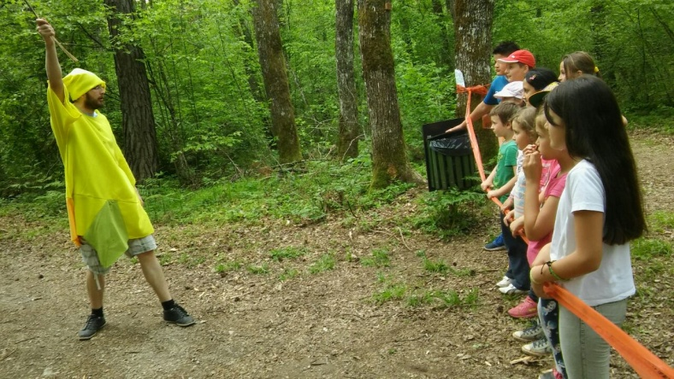

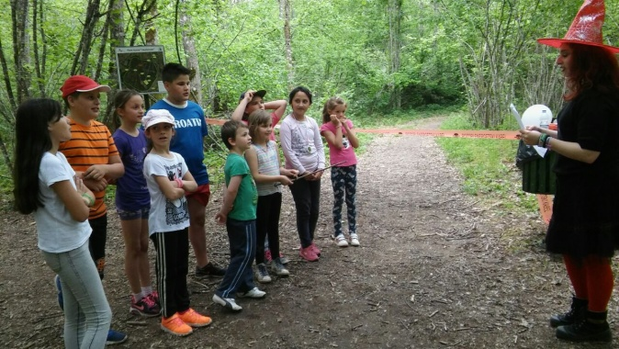
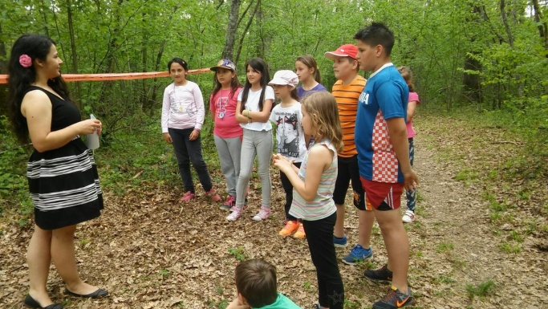

IZVJEŠĆE O RAZMJENI UDŽBENIKA (15.06.2016.)
Potaknuti primjerom ostalih gradova u Hrvatskoj KIC Gospić u suradnji sa Udrugom Društvo „Naša djeca“ grada Gospića i ovu godinu organizirao je razmjenu školskih rabljenih udžbenika za osnovnu i srednju školu. Razmjena udžbenika održana je se u srijedu 15. lipnja 2016. godine u atriju KIC-a s početkom u 17:00 h, a završila je u 19:00 h. Na razmjenu udžbenika pozvani su svi zainteresirani učenici i roditelji koji su željeli nabaviti, pokloniti ili razmijeniti rabljene školske udžbenike.
Vjerujemo da je razmjena udžbenika pomogla velikom broju obitelji u rasterećenju kućnog budžeta čime će se olakšati pripreme za novu školsku godinu.

IZVJEŠĆE O DARIVANJU PRVOŠKOLACA (5.9.2016.)
Udruga Društvo „Naša djeca“ grada Gospića drugu je godinu za redom pripremila prigodne poklone za prvašiće u svim školama na području grada. Naše drage volonterke i članice (Željka, Lidija, Irena, Iverija i Sanja) vrijedno su upakirale 135 paketića. Sredstva za aktivnost naše udruge pod nazivom „Darivanje prvoškolaca“ osigurana su kroz projekt „Upoznajemo svoja prava“ koji je financirao Grad Gospić. Dio sredstava osigurao je DND Gospić kroz svoje sajmove gdje sakupljamo donacije za naš rad, a donacijom materijala pomogle su nam i nakladničke kuće „Školska knjiga“ i „Alfa“, te se zahvaljujemo Ruži i Damiru koji se uvijek odazovu na našu zamolbu. Svaki od poklončića sadrži; igru, 2 pisanke, bojice, olovku, šiljilo, školski bonton i slatkiše. Poklone su u OŠ dr. Jure Turića učenicima podijelile predsjednica DND-a Gospić Sanja Puškarić Delač i predsjednica Nadzornog odbora udruge Anka Nikšić. Ostali pokloni odaslani su u područne škole Lički Novi, Smiljan, Bilaj i Brušane, kao i u OŠ dr. Ante Starčevića, Klanac, te OŠ dr. Franje Tuđmana, Lički Osik. Posebno smo pripremili pet paketića za naše malene, ali velike prijatelje iz Odjela posebnog programa.
Veselje na licima naših prvašića kada su im uručeni pokloni povod je da ovu tradiciju započetu prošlu školsku godinu nastavimo i dalje, a njihovi osmijesi najveća su nam i jedina plaća. Udruga sve svoje brojne aktivnosti provodi isključivo volonterskim radom, čime se jako ponosimo. Ostalo je još jedino da našim dragim prvašićima zaželim puno, puno veselja, dobrih ocjena i prijatelja u školskim klupama. Nije badava ona stara „Od kolijevke pa do groba, najljepše je đačko doba!“

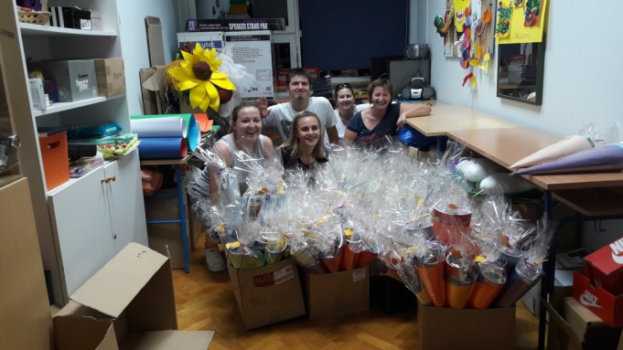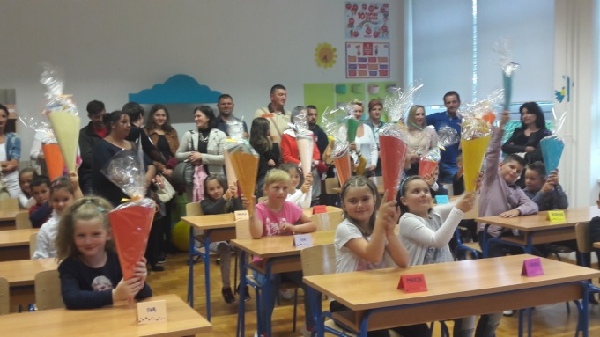

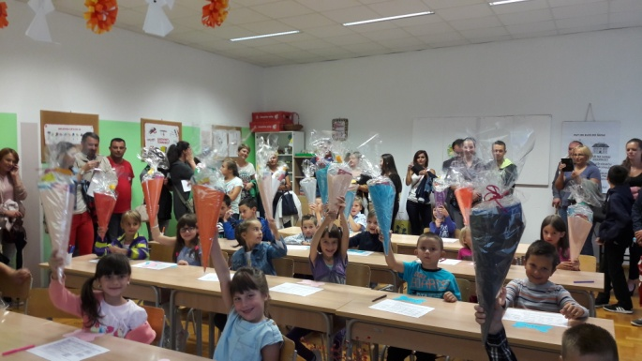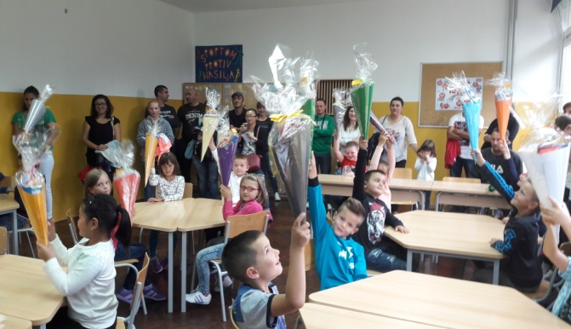

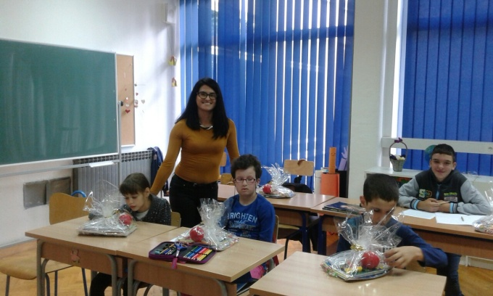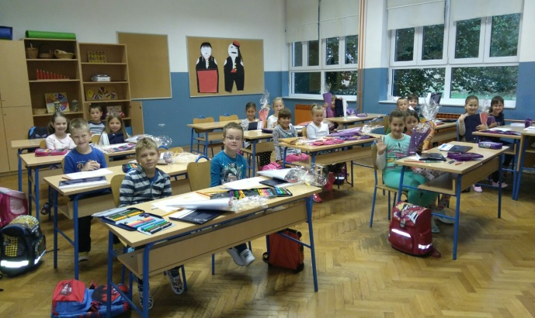

UREĐENJE ŠKOLSKE AUTOBUSNE STANICE (28.9.-1.10.2016.)
Ovih dana, naši su vrijedni volonteri i članovi očistili, obojali i uredili autobusnu stanicu. Na prijedlog i zamolbu ravnatelja Ivice Radoševića naša je voditeljica likovnih radionica Tamara Lujić osmislila izgled nove autobusne stanice i zajedno sa volonterima Anom i Milom prionula poslu uljepšavanja iste. Do same ideje došlo je zbog previše ružnih i neukusnih natpisa i slika koje su se na njoj nalazile. Škola je donirala materijal za rad, a volonteri su prvo očistili površine, premazali temeljnom bojom i potom iscrtali i obojali površinu. Očisćena je i površina sa strane i stražnji dio stanice, a novi zaštitni premaz dobile su i klupe za sjedenje.
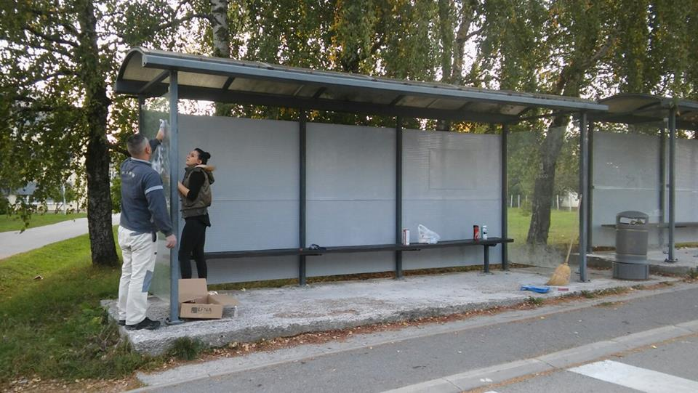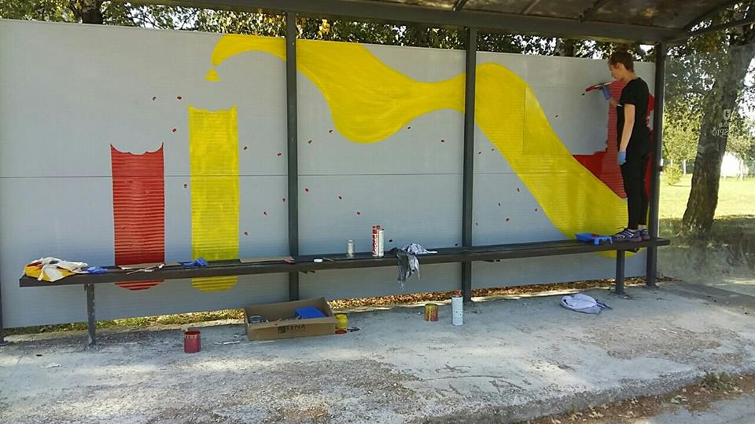
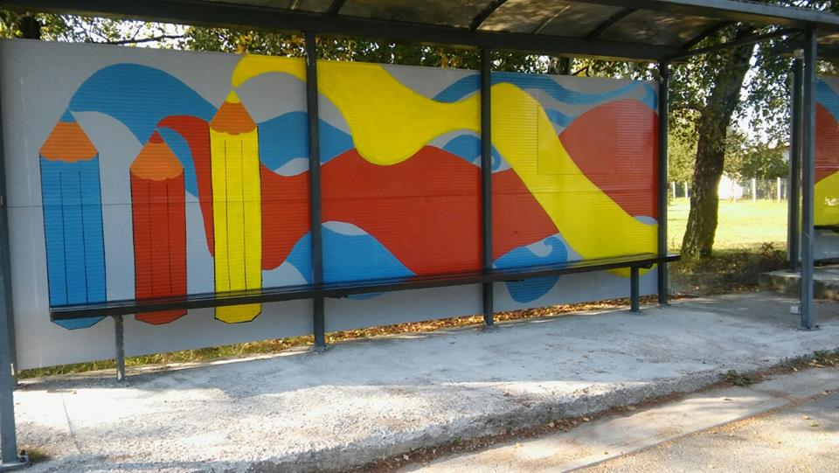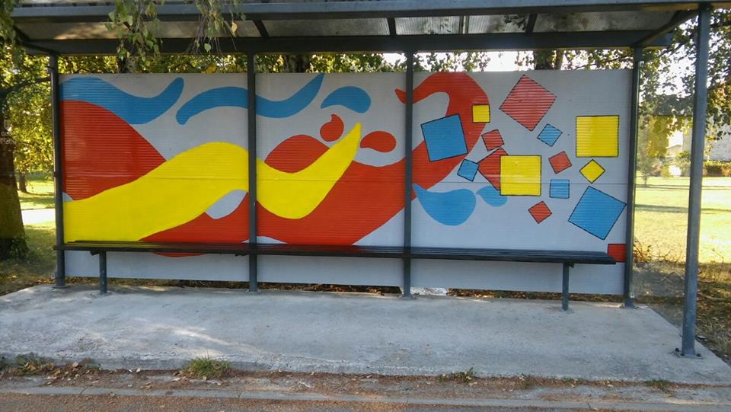

10. SUSRET GRADOVA I OPĆINA PRIJATELJA DJECE (OGULIN, 1.10.2016.)

Kako naš grad ponosno nosi titulu grada-prijatelja djece, čiji je osnivač Savez Društava Naša djeca Hrvatske predsjednica DND-a Gospić Sanja Puškarić Delač i voditeljica Dječjeg vijeća Katarina Brkljačić prisustvovale su 10. po redu susretu gradova i općina prijatelja djece. Sa nama su bile i tri predstavnice/članice Dječjeg vijeća grada Gospića. Ove godine domaćin susreta bio je grad Ogulin, zavičaj bajki. Veliki su za okruglim stolom raspravljali o tekućim problemima ali i novim idejama za rad, dok su naši maleni vjećnici imali radionice i uživali u znamenitostima grada Ogulina. Kući smo se vratili puni dojmova, poklona i sa novim idejama za još bolji rad. Iako, moramo se pohvaliti da ni malo ne kaskamo za puno većim gradovima što se tiče rada i aktivnosti za boljitak djece u našem gradu Gospiću. Hvala Ogulinu na lijepom gostoprimstvu!

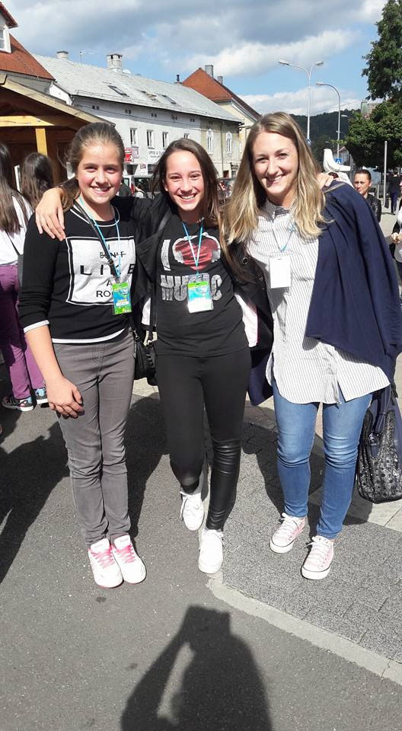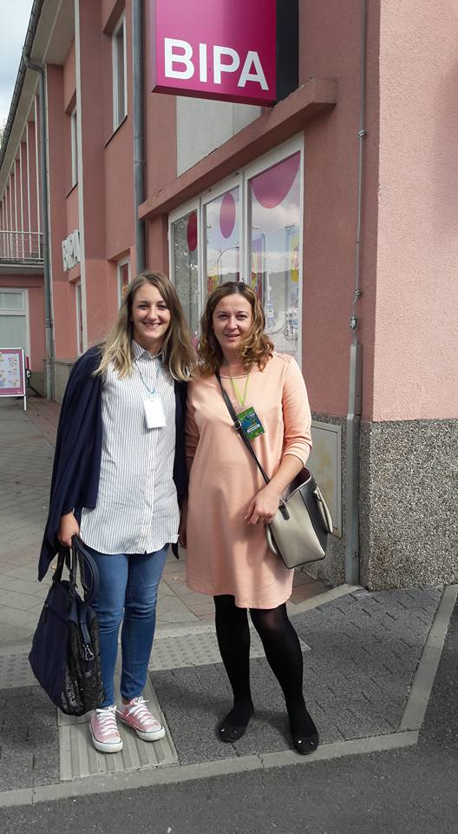

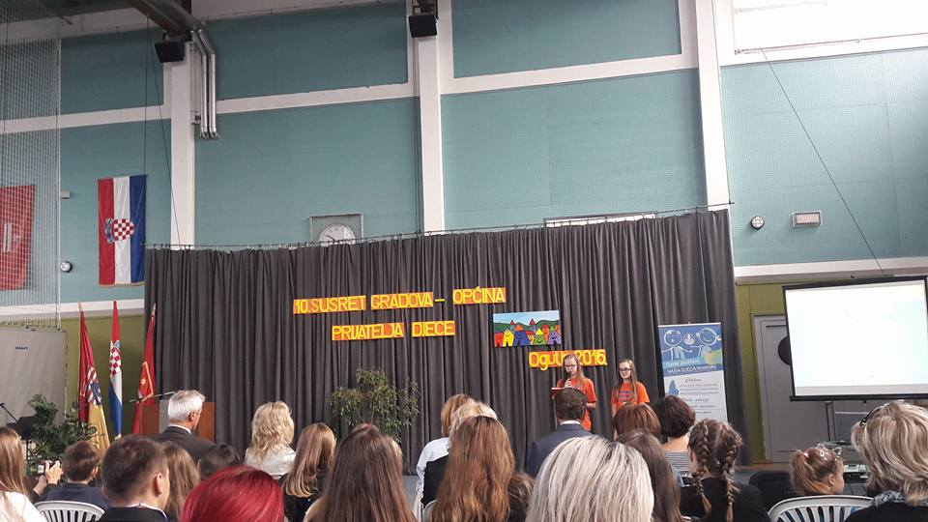

DJEČJI TJEDAN (3.-9.10.2016.)
POSTAVLJANJE ZASTAVE DJEČJEG TJEDNA (3.10.2016.)

Zahvaljujući našim mališanima iz DV „Pahuljica“ i njihovim tetama, koji su imali zadatak izraditi zastavu Dječjeg tjedna, danas je svečano naša zastava postavljena u centru grada. Usprkos kiši, na svečano postavljanje zastave, uz predsjednicu i tajnicu DND-a Gospić stigle su i zamjenica gradonačelnika gđa Marta Grgurić i zaposlenica Grada gđa Lidija Mlinarić. Još jednom naši su najmlađi obavili odličan posao i prekrasno uredili zastavu, a parola Dječjeg tjedna „Ljubav djeci prije svega“ koja se nalazi na zastavi još će jednom podsjetiti sve nas starije da su djeca najvažnija i da u njima leži naša budućnost.
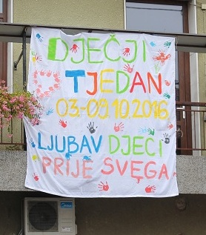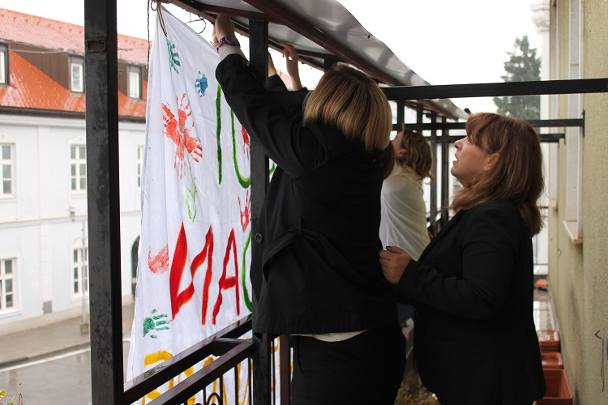

POSJET DJEČJEM ODJELU (4.10.2016.)
Već tradicionalno, svake godine tijekom Dječjeg tjedna predstavnici DND-a Gospić idu u službeni posjet Dječjem odjelu OB Gospić. Ove godine predsjednici i voditeljici likovnih radionica udruge društvo su pravili 6 prvašića OŠ dr. Jure Turića, koji su pomogli u nošenju poklona. Dječjem odjelu poklonili smo nekoliko društvenih igara (Hvatanje ribica, Čovječe ne ljuti se, lego kocke i grupu igara), slikovnice i potrošni materijal za rad (kolaž papir, blokove za crtanje, flomastere, bojice i pastele). Sa ravnateljicom bolnice dr. Sandrom Čubelić i glavnom sestrom Dječjeg odjela Mandom Pavičić Naglić dogovoren je nastavak provedbe projekta „Za osmijeh djeteta u bolnici“. Također, tijekom cijelog Dječjeg tjedna Dječji odjel otvorio je svoja vrata svim zainteresiranima. Tako su mogli vidjeti što se sve na odjelu nalazi, medicinsku opremu i bogato opremljenu igraonicu odjela. Počašćeni domaćim kolačima i sokom proveli smo ugodno druženje dogovarajući sljedeće aktivnosti.
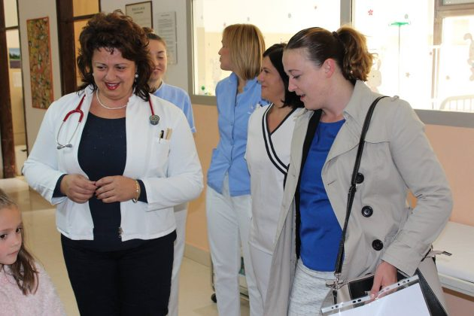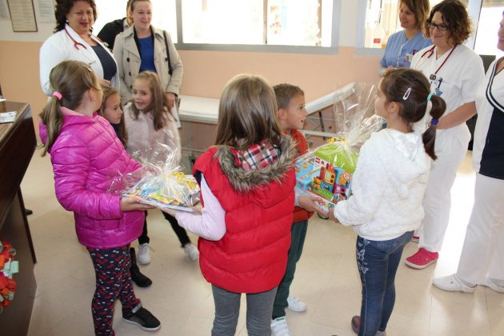
IGRANJE DRUŠTVENIH IGARA (7.10.2016.)
U sklopu Dječjeg tjedna, a zahvaljujući donaciji DM-a našoj udruzi, obogatili smo svoj fond društvenih igara i organizirali za djecu različite dobi igranje društvenih igara. Aktivnost se održala u velikome holu OŠ dr. Jure Turića u petak 7.10.2016. godine od 17-19 sati. Djeca su tako imala na raspolaganju; veliki „Čovječe ne ljuti se“, Monopoly, Alias, Volim Hrvatsku, šah, razne karte, puzzle, Dame, 5 sekundi i mnoge druge. U igranju i pravilima pomagale su im naše volonterke: Jelena, Ana, Irena, Tamara, Petra, Katarina i Sanja. Na jednome stolu sa strane djeci su bile poslužene grickalice i prirodni sokovi. Po osmijesima na licima uvjereni smo da su se dobro zabavili.
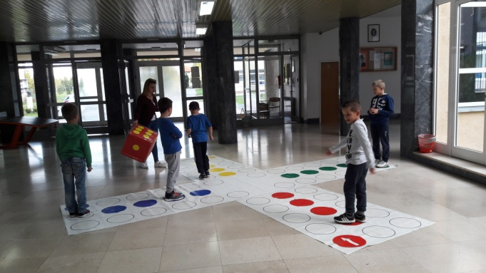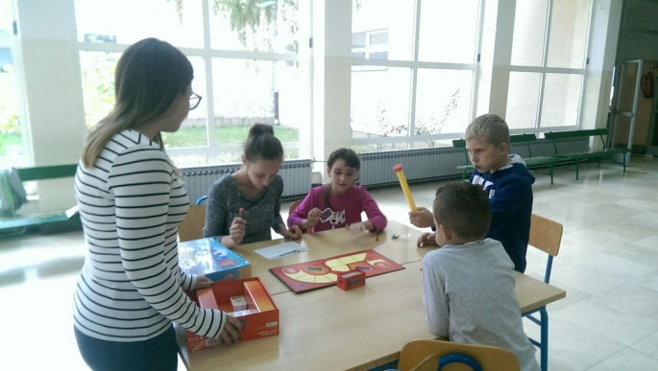
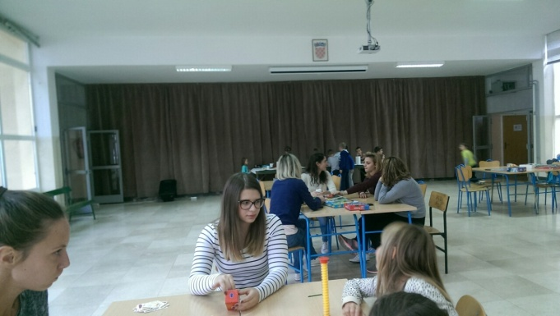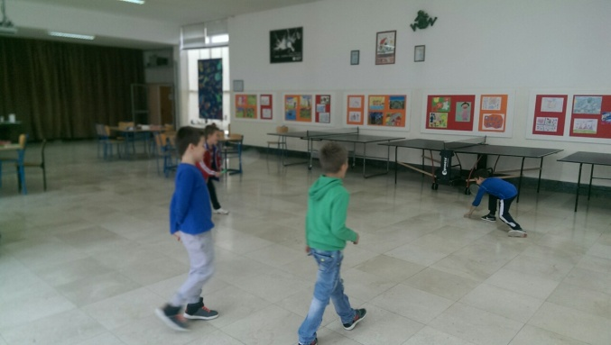

VREMENSKI TREZOR (8.10.2017.)
Već treću godinu za redom, učenici 4. razreda OŠ dr. Jure Turića, Gospić, sudjeluju u pisanju pisama i pospremanju u naš „Vremenski trezor“. Učenici pišu pisma sami sebi, o svojim željama i vizijama u budućnosti, te ih zajedno sa svojim učiteljima svečano spremaju u trezor. Otvoriti će ih kada budu odlazili iz osnovne škole, da ih podsjeti što su si tada poželjeli. „Vremenski trezor“ još je jedna aktivnost u organizaciji DND-a u sklopu Dječjeg tjedna. Hvala svim učiteljima i učenicima na sudjelovanju.

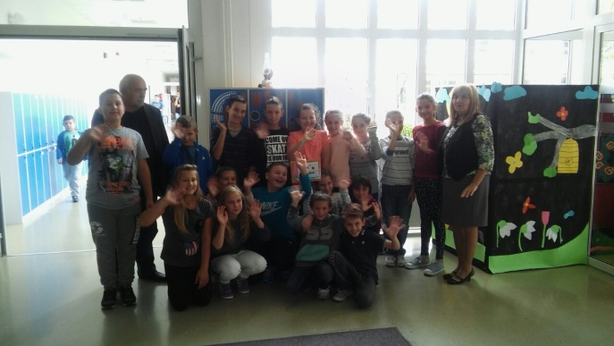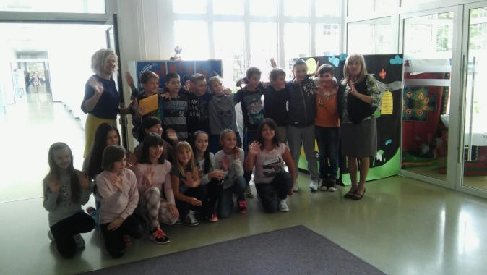
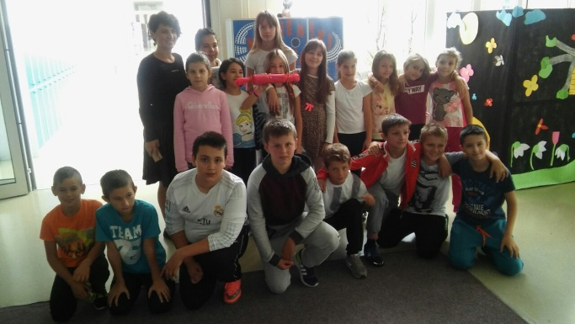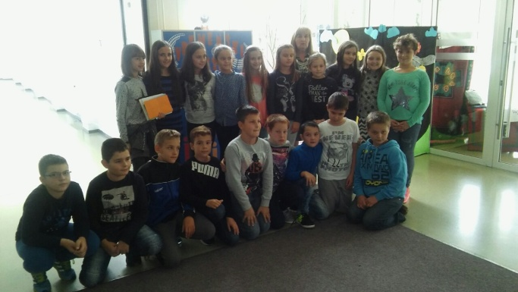

IGRAMO SE I UČIMO U URBANOM VRTU (8.10.2017.)
Obilježavanje Dječjeg tjedna u gradu Gospiću završeno je danas zanimljivim, korisnim i zabavnim aktivnostima u urbanom ekološkom permakulturnom vrtu kod KIC-a. U 11.00h u urbanom vrtu okupila su se djeca, članovi i volonteri DND-a grada Gospića i Udruge „Pčelice“, djelatnici KIC-a i članovi Udruge ZIR. U dobrom raspoloženju i zajedničkim radom vrijedne ruke sudionika uredile su i uljepšale urbani vrt. Predsjednica Udruge ZIR pojasnila je okupljenoj djeci koje su sve biljke zasađene u vrtu, te što sada moraju napraviti kako bi pripremili vrt i biljke za zimu. Dio učenika su članovi grupe „Mali vrtlari“, koja djeluje u školi OŠ dr. Jure Turića, a koji će skupa s voditeljicama grupe brinuti o biljkama u urbanom vrtu tijekom cijele školske godine, te tako steći dragocjeno znanje i iskustvo praktičnim radom u vrtu. Odrasli volonteri i članovi popravili su natpise na vrtnim i senzornim elementima u vrtu i dodatno ih zaštitili lakom te ih tako pripremili za nadolazeću ličku zimu. I ovaj puta se još jednom zahvaljujemo tvrtki Vrkljan d.o.o. iz Gospića na donaciji boje i laka za zaštitu drvenih elemenata u vrtu. Pokraj vrta, na parkiralištu, volonterke udruga pripremile su poligon za vježbanje i vanjski „Čovječe ne ljuti se“ gdje su se djeca natjecala, igrala i zabavljala, a svako malo veseli dječji smijeh uveseljavao je cjelokupni događaj. Umjesto grickalica i kupovnih sokova, djeca su danas probala „domaće“ grickalice i sokove, kako bi promovirali domaće proizvode i naučili što se sve od voća i povrća može napraviti. Tako su imali prilike probati sok od drena i grožđa, domaći kruh i pekmeze od malina i kupina te kekse i kolače. Zajedničkim radom, druženjem i suradnjom urbani vrt je ponovo uređen, zaštićen i pripremljen za zimu. Tako su danas jedan od ljepših jesenskih dana sudionici događaja proveli u druženju, učenju i korisnim aktivnostima te su doprinijeli da jedan djelić grada Gospića i dalje bude mjesto okupljanja, druženja i učenja. Od srca hvala našim volonterima i svima koji su danas odvojili svoje vrijeme te bili pozitivan primjer našoj djeci.
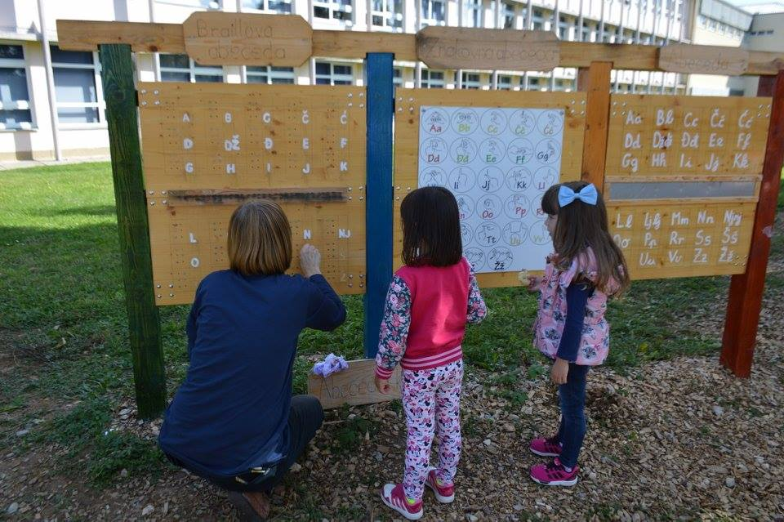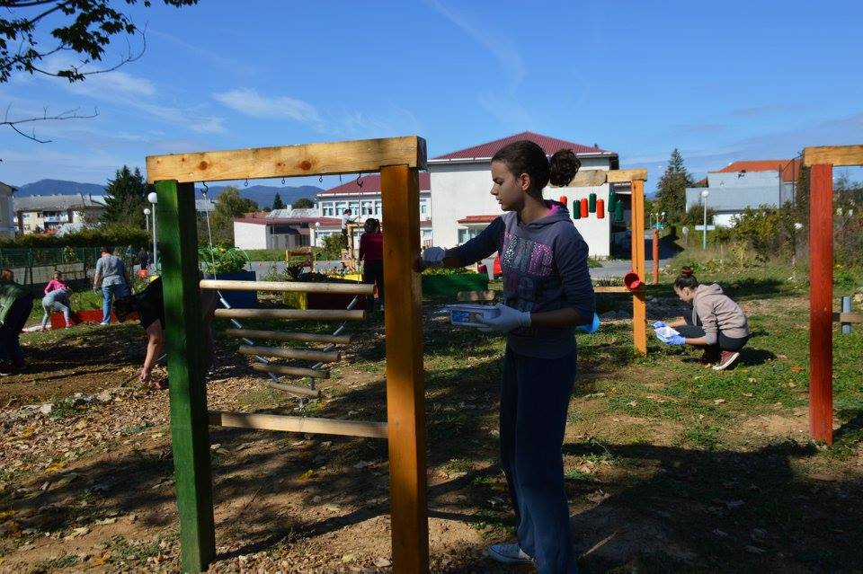
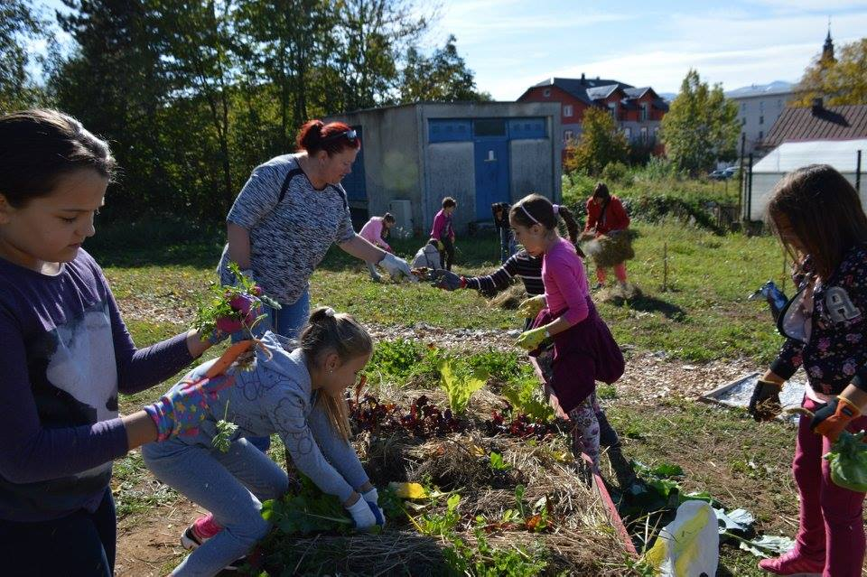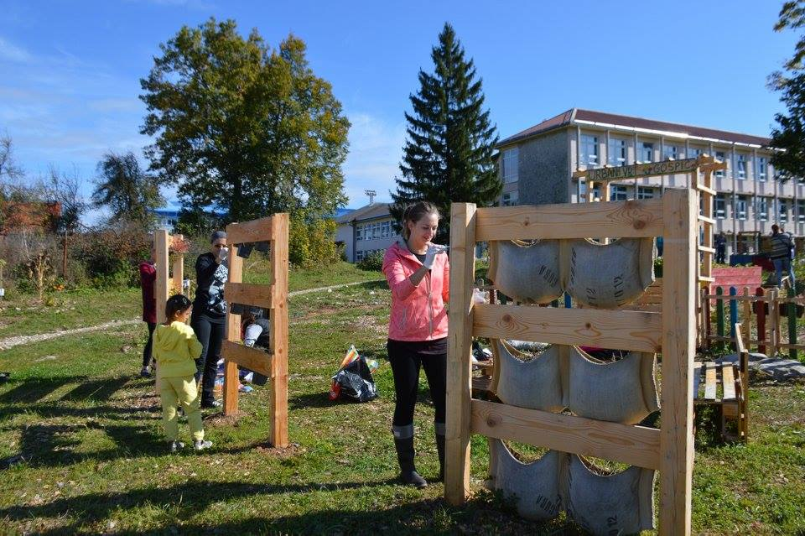
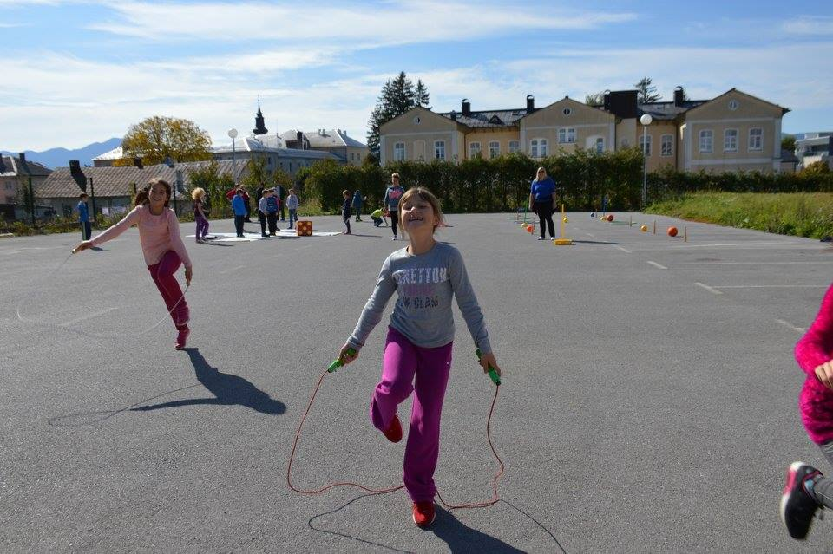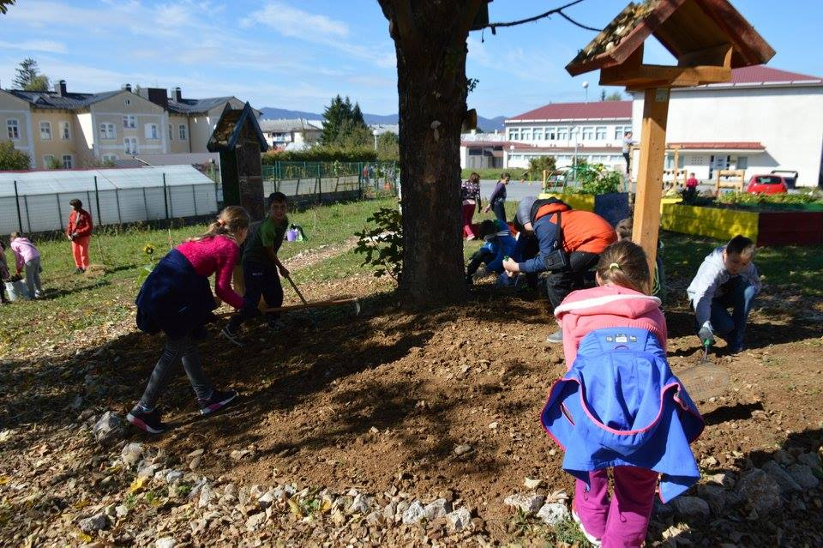

Osim aktivnosti u organizaciji DND-a Gospić, bilo je tu još zanimljivosti kroz tjedan namijenjenih djeci. Tako je bila organizirana predstava za djecu u POU Gospić, razne radionice u školama i vrtićima na području grada, posjet djece iz vrtića i osnovnih škola gradonačelniku grada Gospića, poruke djece odraslima i slično.

IZVJEŠĆE O IZLETU S VOLONTERIMA (22.10.2016.)
Kao i prošle, i ovu smo godinu naše vjerne volontere odlučili počastiti izletom, kako bi im zahvalili za njihovo slobodno vrijeme, koje nesebično daju za druge. Većina naših volontera su studenti, koji u Gospić dolaze iz cijele Hrvatske. Obzirom na to, odlučili smo im svaku godinu pokazati nešto od naših ličkih ljepota i atrakcija. Izlet s volonterima radimo zajedno sa udrugom „Pčelice“, jer većinu volontera naše dvije udruge i dijele. Prošlu godinu bili smo u posjeti PP „Grabovača“, a ovaj izlet organiziran je u naš najpoznatiji adrenalinski park Rizvan City. Vrijeme nas je poslužilo i uživali smo u prekrasnom danu. Željka Šikić, predsjednica udruge „Pčelice“ i Sanja Puškarić Delač, predsjednica DND-a Gospić od srca zahvaljuju: gospodinu Goranu Šuperu, koji nam je potpuno besplatno ustupio sve aktivnosti i prostor u parku, želeći na taj način podržati rad naših udruga, dečkima iz parka Enielu, Matiji i Ivanu, hvala što ste imali dovoljno strpljenja za nas sve, vodili nas kroz aktivnosti i pomagali nam, našem glavnom kuharu Mili, koji je dok smo mi uživali satima pekao odličan roštilj, Josipu i Tamari na tehničkoj potpori, a hvala i svima vama koji ste se došli s nama se zabaviti. Kako smo se proveli fotografije dovoljno govore!!!

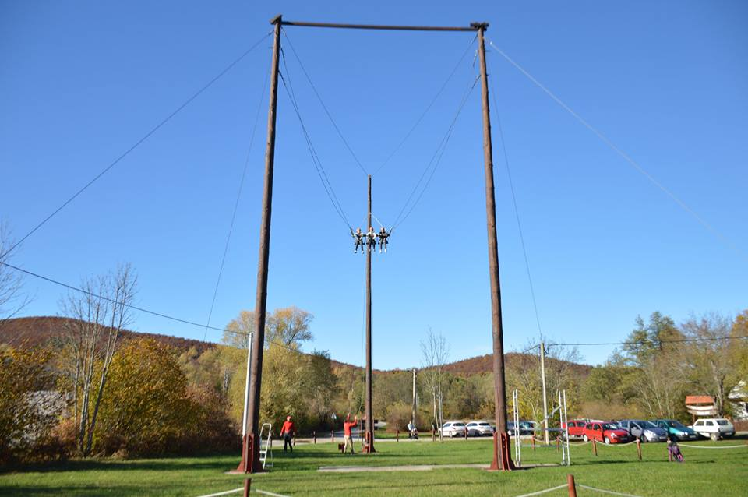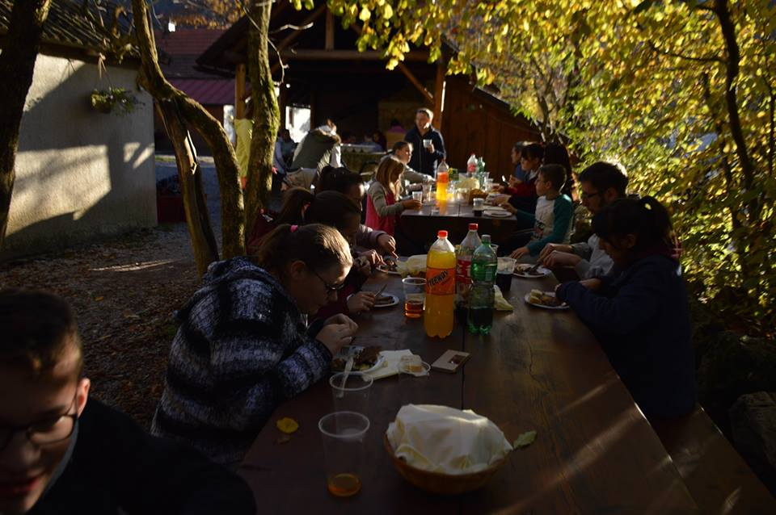
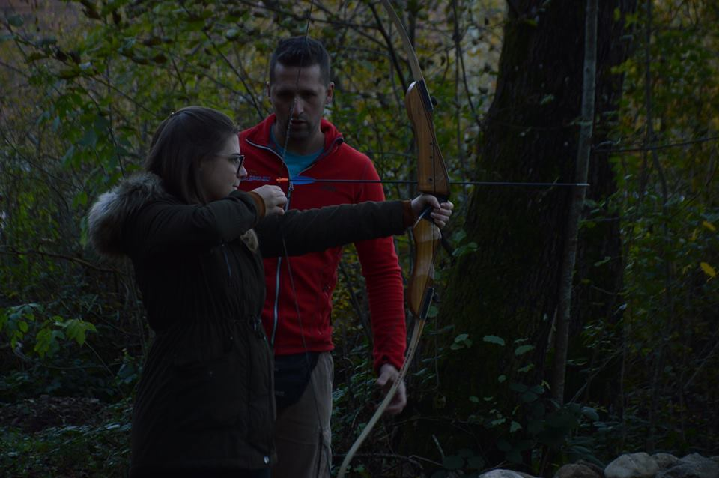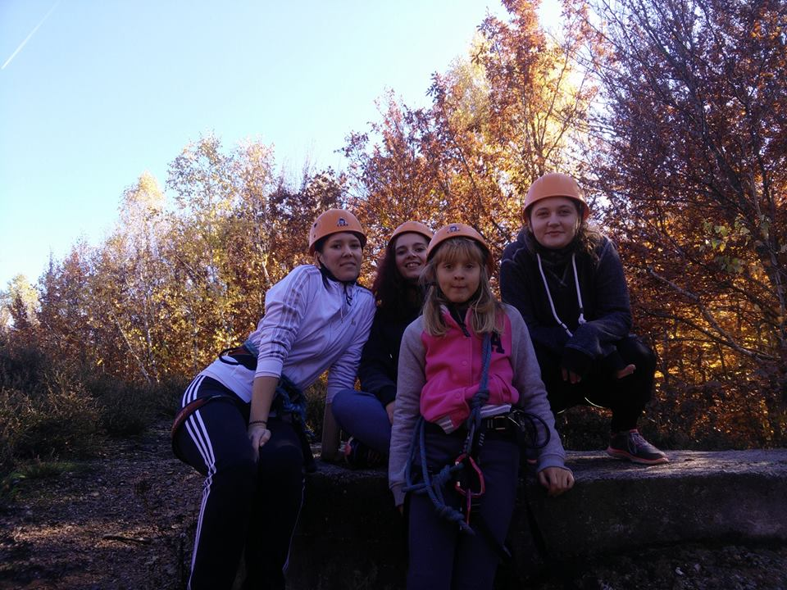

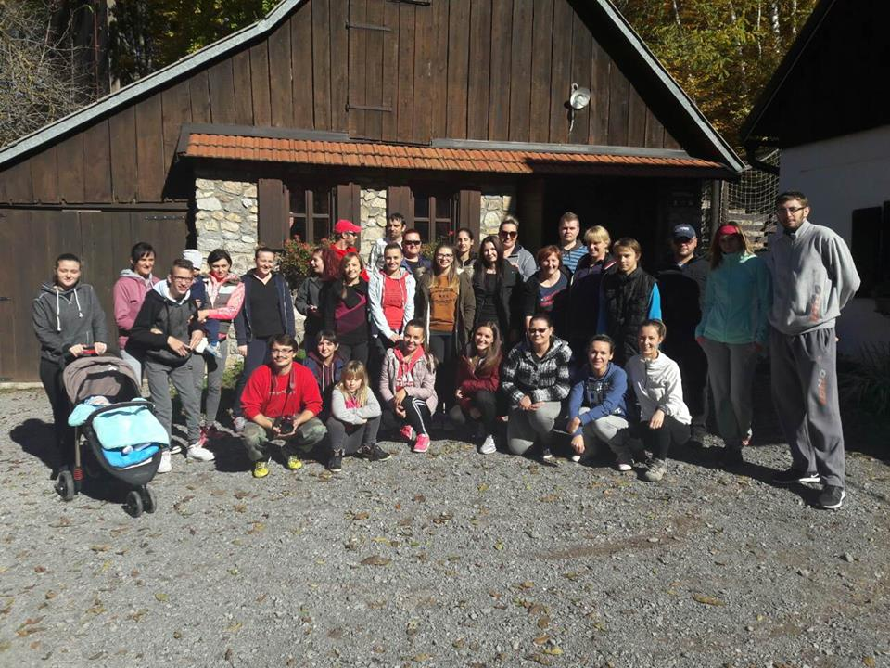

IZVJEŠĆE O TEEN CAP EDUKACIJI (4. i 5.11.2016.)
Članovi i volonteri DND-a Gospić, točnije njih 10 sudjelovalo je na edukaciji Teen CAP (Child Assault Prevention) namijenjenoj adolescentima. Edukacija se održavala dva dana 4. i 5.11. 2016. u OŠ dr. Franje Tuđmana na Ličkom Osiku. Edukacija je omogućena kroz projekt udruge roditelja "Korak po korak" iz Zagreba financiranom od strane Grada Gospića. DND Gospić je zahvaljujući projektu Ličko-senjske županije potpuno besplatno osigurao edukaciju za svojih 10 članova/volontera. Sada smo bogatiji i educiraniji za još jedno područje CAP-a, a planiramo ići i dalje, te se educirati za sva CAP područja. Naših 6 članova/volontera educiralo se za Osnovni CAP, koji uspješno provodimo u osnovnim školama već dvije godine, a sada prelazimo i na srednje škole. Teen CAP edukacija namijenjena je adolescentima i uči ih kako spriječiti i reagirati na sve oblike nasilja, a posebno na seksualno nasilje i napade. Zahvaljujemo Ličko-senjskoj županiji, Gradu Gospiću i našim trenericama Lidiji Bregant Jelić, Vesni Orešković i Dijani Toljanić.
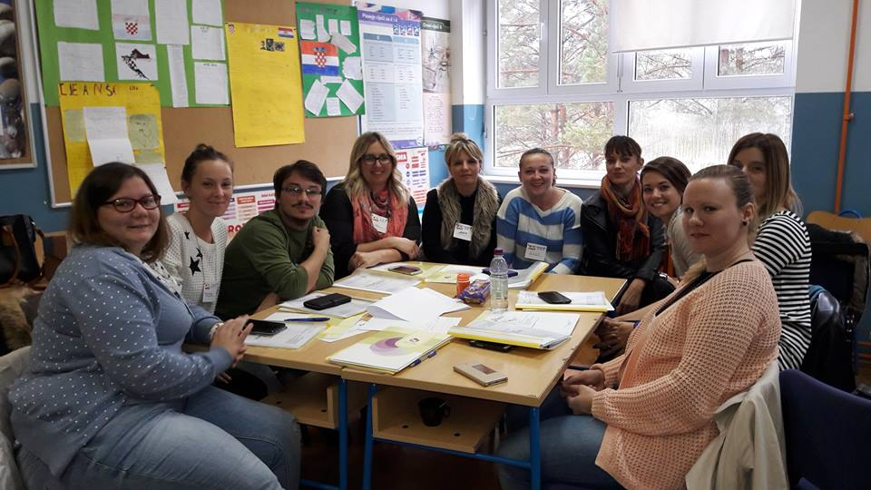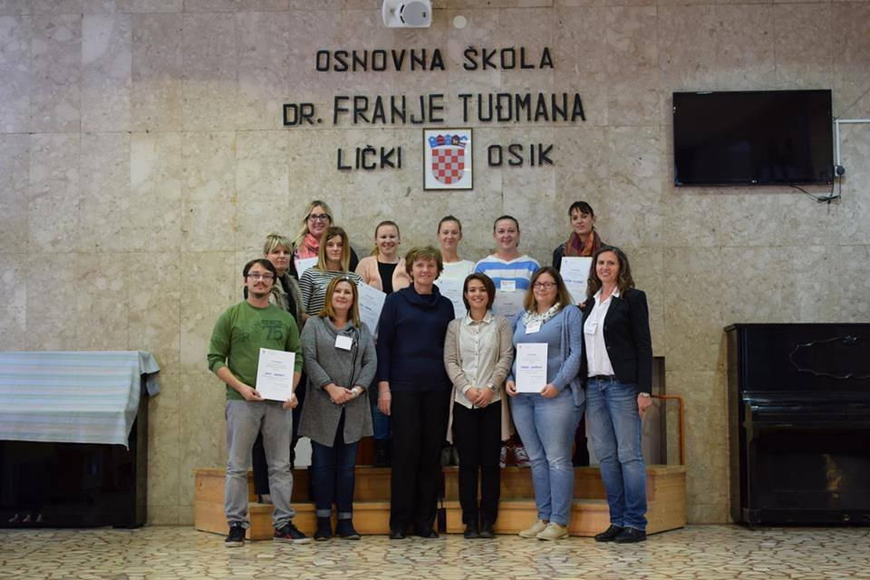
DAN KONVENCIJE UN-a O PRAVIMA DJETETA (21.11.2016.)
Konvencija UN-a o pravima djeteta naš je najvažniji dokument i nit vodilja kroz rad DND-a Gospić. Kroz sve naše aktivnosti i radionice pokušavamo što više osvijestiti lokalnu zajednicu o važnosti ove teme, osvijestiti ih da više pažnje posvećuju djeci, njihovim pravima, te ih uključuju u važna pitanja bitna za grad u kojem živimo. Djeca su nam na prvom mjestu, kako često svi znamo reći, ali isto tako jako puno puta na njih zaboravimo, odnosno prednost dajemo drugima, ne toliko bitnim stvarima. A trebali bi biti svjesni da su djeca naša budućnost i da trebamo više ulagati u njih, jer i oni će sami jednoga dana postati odrasli i donositi odluke, nadamo se, bolje nego što ih mi ponekad donosimo. Ponosni smo što naš grad nosi titulu grada prijatelja djece, mnogo toga dobroga već imamo, ali apeliramo na Grad Gospić da se zajedno još više potrudimo, jer naša djeca to zaslužuju! Dan Konvencije UN-a obilježava se 20. studenog, obzirom da je ove godine to bila nedjelja, DND Gospić obilježio je u ponedjeljak 21. studenog. Naše članice Tamara i Katarina bile su gošće u 4. razredima OŠ dr. Jure Turića u Gospiću, gdje su djecu upoznale sa Konvencijom, njihovim pravima i porazgovarale o tome koliko se njihova prava zaista poštuju i jesu li uopće znali koja sve prava imaju. Razgovarali su i o tome kako neka djeca postaju vojnici i sudjeluju u ratovima, što je moramo priznati mnoge od njih iznenadilo. Zaključili smo da sva djeca, bez obzira gdje i u kojim uvjetima odrastaju imaju svoja prava zajamčena ovom Konvencijom. Za kraj, cure su sa sobom ponijele našu čarobnu škrinjicu koj je u sebi čuvala slatkiše sa porukama o pravima djece. Hvala učiteljicama, ravnatelju i djeci na sudjelovanju.

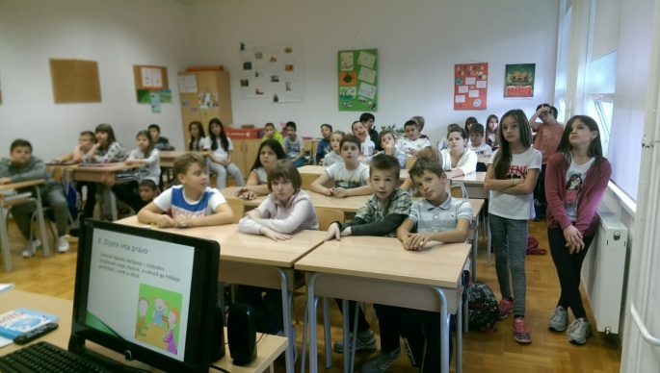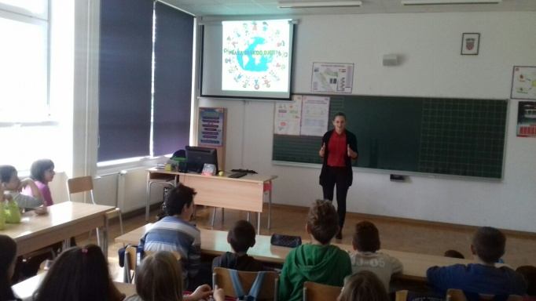
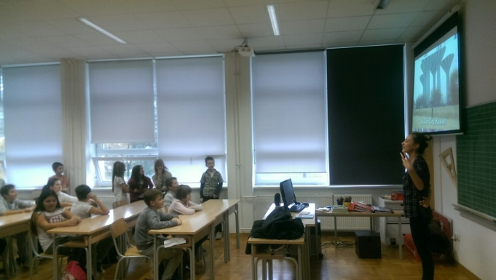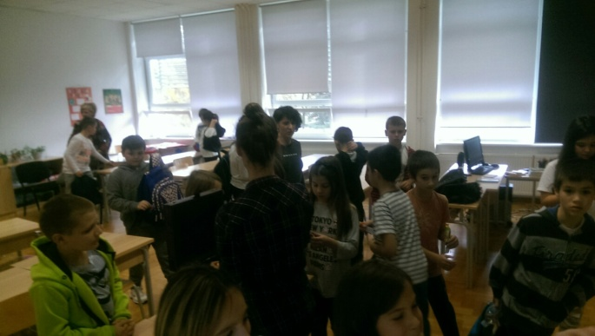

POSJET DJEČJEM ODJELU POVODOM SVETOG NIKOLE (5.12.2016.)
Povodom najljepšeg dječjeg blagdana Svetog Nikole, i ove se godine sastalo već poznato društvo; OŠ dr. Ante Starčevića, Klanac Pazarišta, Zajednica žena "Katarina Zrinski" i DND grada Gospića, te krenulo u pohode na Dječji odjel OB Gospić. Djeca i vrijedne učiteljice okitile su odjel i odjenule mu zimsko ruho, a pripremili su i prekrasnu priredbicu za naše malene pacijente. Ostali su stigli s poklonima koji će uljepšati boravak djece na odjelu. DND Gospić pripremio je slatkiše za djecu koja su nastupala, a punu košaru voća poklonili smo odjelu. Naši su nas domaćini kao i uvijek srdačno dočekali i ugostili. Hvala svima, a svoj dječici, ma gdje se nalazila želimo prvenstveno puno zdravlja, a onda i pokoji poklon, koji je, vjerujemo, Nikola već odavno pripremio!

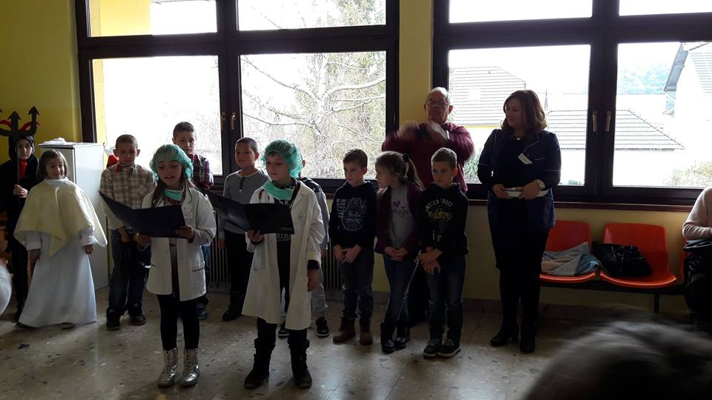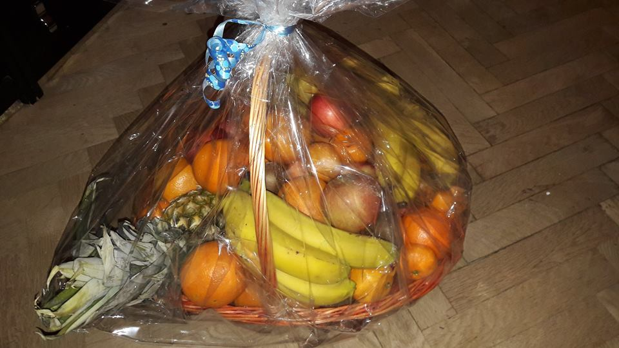

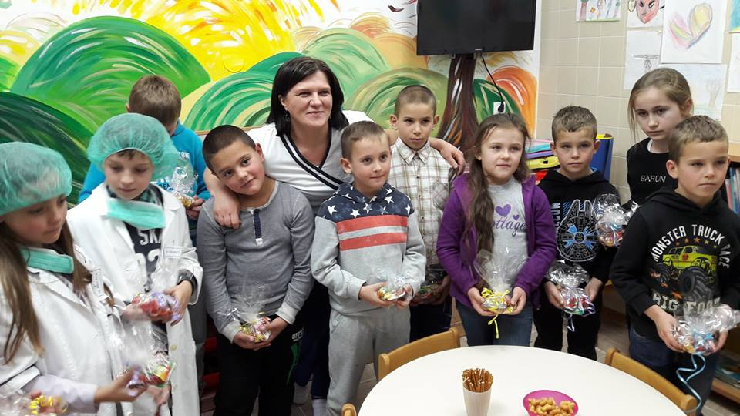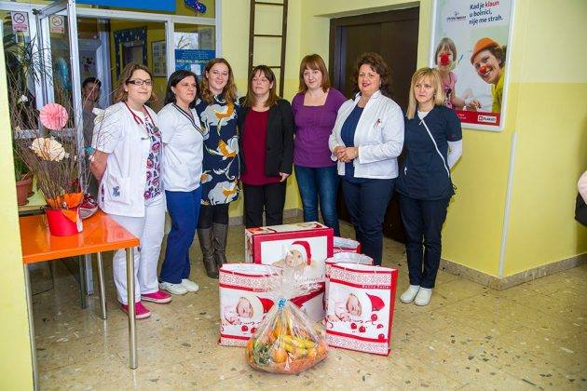

IZVJEŠĆE O BOŽIĆNIM RADIONICAMA I SAJMU
I ovu godinu članovi i volonteri DND-a Gospić vrijedno su počeli sa pripremama za božićni sajam već dva mjeseca prije Božića. Svaki utorak sastajali smo se u velikom broju i izrađivali mnoštvo prekrasnih ukrasa koji su bili izloženi na sajmu, kako bi sakupili donacije za daljnji rad naše udruge. Ove godine po prvi puta je organiziran Advent u Gospiću, a mi smo kao udruga pozvani da u sklopu Adventa izlažemo svoje proizvode. Naši su radovi bili izloženi u jednoj drvenoj kućici kroz tri dana (17.,18. i 19. prosinca). Sveukupno smo kroz tri dana sakupili 2.262,15kn. Tijekom sajma razveselila nas je i vijest da Erste banka želi donirati našoj udruzi 2.500,00 kn, kako bi podržala naš rad s djecom i za djecu. Iznimno nas veseli što sve više ljudi prepoznaje i cijeni naš trud i volje da učinimo život djece u našem gradu, a i šire što ljepšim.
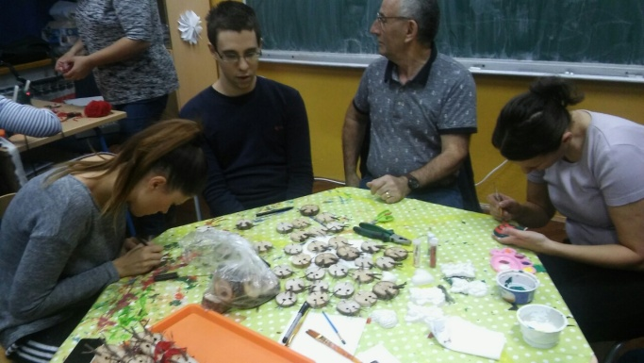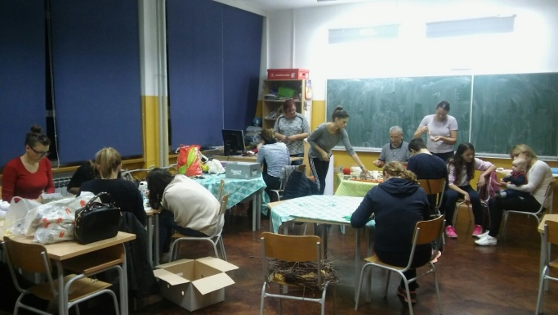
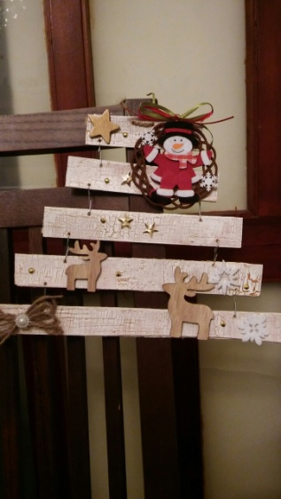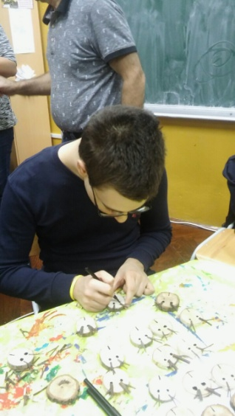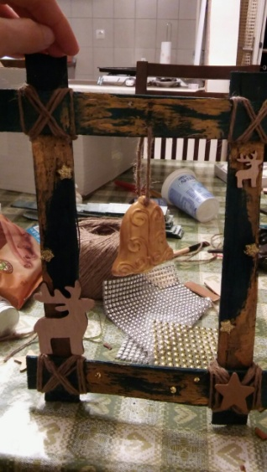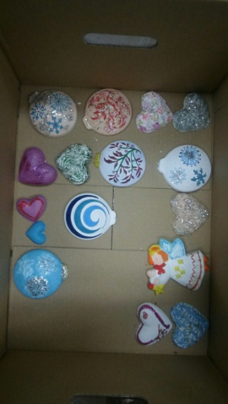

IZVJEŠTAJNA SKUPŠTINA DND-a GOSPIĆ (05.04.2016.)
U utorak, 05. travnja 2016. godine u dvorani Kulturno informativnog centra u Gospiću održana je druga po redu Izvještajna skupština DND-a Gospić. Neposredno prije same Skupštine održana je i sjednica Nadzornog odbora o financijskom poslovanju u 2015.
Na Skupštini je predstavljeno Izvješće o radu DND-a Gospić u 2015. godini putem ppt prezentacije. Izvješće je predstavila predsjednica DND-a Gospić Sanja Puškarić Delač.
Pod točkom razno tajnica DND-a Gospić Dunja Kramarić podijelila je zahvalnice za doprinos u radu DND-a Gospić; Danijelu Čoriću (pomoć pri organizaciji Uskrsnog sajma, uređenja „Vremenskog trezora“ i obilježavanju Dana ružičastih majica); Foto-video studiu FMI (pomoć pri dizajnu plakata, donacije u vidu besplatnog printanja, fotografiranja i snimanja aktivnosti) i Odsjeku za nastavnički studij u Gospiću (podrška u radu, pomoć u izradi ukrasa za Božićni sajam, stručna pomoć Lutkarskoj skupini „Maslačak i točkica).

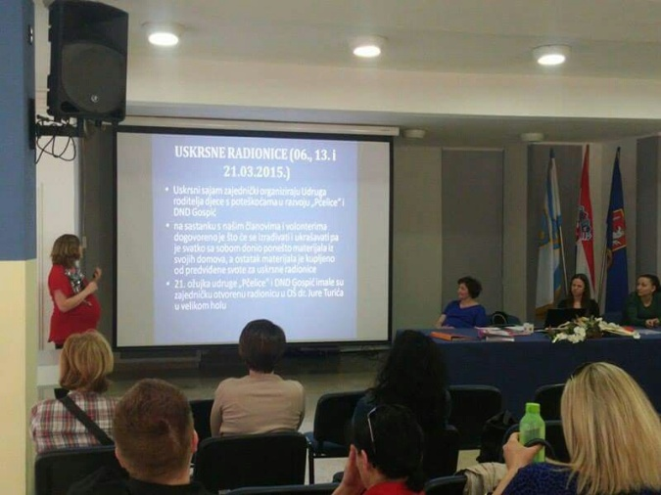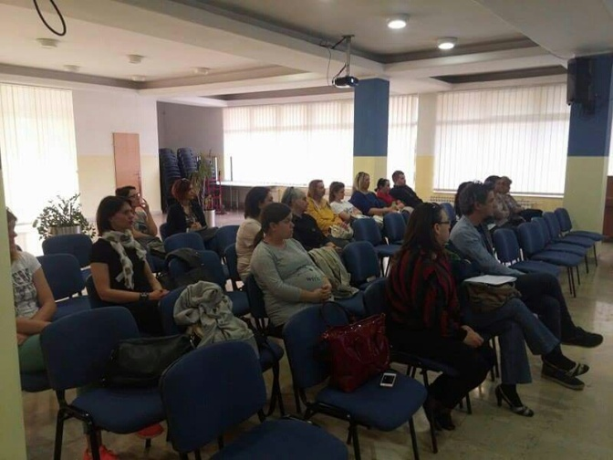
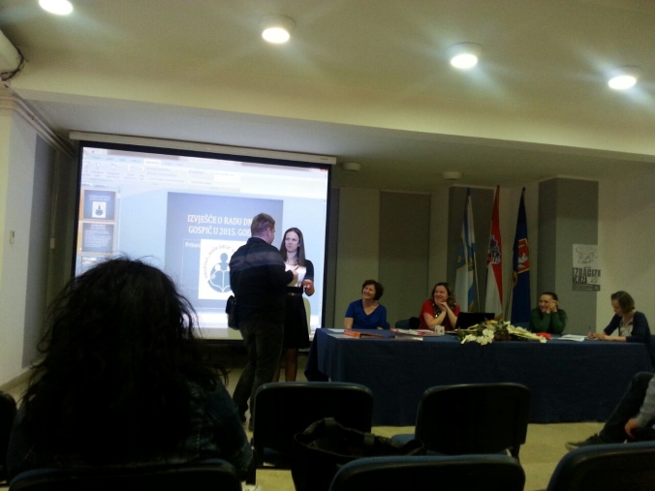

SKUPŠTINA UDRUGE 13.12.2016. i SJEDNICA IZVRŠNOG ODBORA

Redovita Skupština održana je u zbornici OŠ dr. Jure Turića u Gospiću 13. prosinca 2016. godine s početkom u 18:00 sati. Na Skupštini je jednoglasno usvojen novi plan i program rada za 2017. godinu, te Financijski plan. Također, obzirom da je stara tajnica udruge zbog preseljenja u drugi grad zatražila prijevremeno razrješenje sa mjesta tajnice udruge, izabrana je jednoglasno nova tajnica DND-a Gospić Tamara Lujić.
Raspravljalo se i o mogućim projektima, te ostalim aktivnostima vezanim uz rad DND-a.
Sjednica Izvršnog odbora prethodila je Skupštini udruge, a zbog nemogućnosti okupljanja svih članova ili barem većine, održana je putem e-pošte. Članovi Izvršnog odbora tako su na svoje e-mail adrese dobili prijedloge Programa rada i Financijskog plana za 2017. godinu, te su imali rok od 5 dana da se očituju te eventualno promjene ili nadodaju nešto u predložene Programe i Planove. Nakon zaprimljenih povratnih mailova, njihovi prijedlozi uzeti su u obzir te je Program rada i Financijski plan za 2017. godinu dobio završnu verziju, koja je potom predstavljena i ostalim članovima Skupštine.

